Местная администрация
Муниципального образования поселок Шушары

П О С Т А Н О В Л Е Н И Е

«27» февраля 2019 года № 49-П

«О внесении изменений в Постановление
Местной администрации Муниципального образования поселок Шушары от 04.09.2015№ 289-П
«Об определении границ, прилегающих к организациям и объектам территорий, на которых не допускается розничная продажа алкогольной продукции на территории внутригородского Муниципального образования Санкт-Петербурга поселок Шушары»

В соответствии с пунктами 2 и 4 статьи 16 Федерального закона от 22.11.1995 № 171-ФЗ «О государственном регулировании производства и оборота этилового спирта, алкогольной и спиртосодержащей продукции и об ограничении потребления (распития) алкогольной продукции», постановлением Правительства Российской Федерации от 27.12.2012 № 1425 «Об определении органами государственной власти субъектов Российской Федерации мест массового скопления граждан и мест нахождения источников повышенной опасности, в которых не допускается розничная продажа алкогольной продукции, а также определении органами местного самоуправления границ, прилегающих к некоторым организациям и объектам территорий, на которых не допускается розничная продажа алкогольной продукции», Законом Санкт-Петербурга от 10.02.2014 № 50-5 «Об обороте алкогольной и спиртосодержащей продукции в Санкт-Петербурге», Законом Санкт-Петербурга от 23.09.2009 № 420-79 «Об организации местного самоуправления в Санкт-Петербурге», Уставом внутригородского муниципального образования Санкт-Петербурга поселок Шушары, Местная администрация Муниципального образования поселок Шушары

ПОСТАНОВЛЯЕТ:

- Внести изменения в Постановление Местной администрации Муниципального образования поселок Шушары от 04.09.2015 № 289-П «Об определении границ, прилегающих к организациям и объектам территорий, на которых не допускается розничная продажа алкогольной продукции на территории внутригородского Муниципального образования Санкт-Петербурга поселок Шушары», а именно:
  - Изложить в новой редакции Приложение №1 «Перечень защищаемых объектов, находящихся на территории внутригородского Муниципального образования Санкт-Петербурга поселок Шушары», согласно Приложения №1 к настоящему Постановлению.
  - Изложить в новой редакции Приложение №2 «Схемы границ прилегающих территорий для каждого защищаемого объекта, находящегося на территории внутригородского Муниципального образования Санкт-Петербурга поселок Шушары», согласно Приложения №2 к настоящему Постановлению.
- Признать утратившими силу:
  - Постановление Местной администрации Муниципального образования поселок Шушары от 28.04.2017 № 103-П «О внесении изменений в постановление Местной администрации Муниципального образования поселок Шушары от 04.09.2015 № 289-П «Об определении границ, прилегающих к организациям и объектам территорий, на которых не допускается розничная продажа алкогольной продукции, на территории внутригородского муниципального образования Санкт-Петербурга поселок Шушары».
  - Постановление Местной администрации Муниципального образования поселок Шушары от 19.09.2018 № 230-П «О внесении изменений в Постановление Местной администрации Муниципального образования поселок Шушары от 04.09.2015 № 289-П «Об определении границ, прилегающих к организациям и объектам территорий, на которых не допускается розничная продажа алкогольной продукции на территории внутригородского Муниципального образования Санкт-Петербурга поселок Шушары».
- Настоящее постановление вступает в силу с момента его официального опубликования (обнародования) в муниципальной газете «Муниципальный Вестник «Шушары» и на сайте: мошушары.рф.
- Направить настоящее Постановление в Юридический комитет Администрации Губернатора Санкт-Петербурга для включения в Регистр в установленные законом сроки.
- Направить копию настоящего Постановления в Комитет по развитию предпринимательства и потребительского рынка Санкт-Петербурга.
- Контроль за исполнением настоящего постановления оставляю за собой.

Глава Местной администрации
Муниципального образования
поселок Шушары А.Л. Ворсин

Приложение № 1

к Постановлению

Местной администрации

Муниципального образования

поселок Шушары

от «27» февраля 2019 г. № 49-П

Перечень защищаемых объектов,
находящихся на территории внутригородского Муниципального образования
Санкт-Петербурга поселок Шушары

№ | Название объекта | Описательный адрес | Номер схемы границ прилегающих территорий
 | Раздел 1. Образовательные учреждения:
1 | ГБОУ средняя общеобразовательная школа  № 93 Пушкинского района Санкт-Петербурга | г. Санкт-Петербург, п. Шушары, ул. Школьная дом 19 | 1
2 | ГБОУ средняя общеобразовательная школа  № 257 Пушкинского района Санкт-Петербурга | г. Санкт-Петербург, п. Шушары, п. Новая Ижора,  Волховская ул., дом 3 | 2
3 | ГБОУ средняя общеобразовательная школа  № 297 Пушкинского района Санкт-Петербурга | г. Санкт-Петербург, п. Шушары, п. Детскосельский,  Центральная ул., дом 6,  Лит. А | 3
4 | ГБОУ средняя общеобразовательная школа  № 459 Пушкинского района Санкт-Петербурга | г. Санкт-Петербург, п. Шушары, Первомайская ул., дом 6 | 4
5 | ГБОУ средняя общеобразовательная школа  № 460 Пушкинского района Санкт-Петербурга | г. Санкт-Петербург, п. Шушары, п. Ленсоветовский, дом 19 | 5
6 | ГБОУ средняя общеобразовательная школа  № 511 Пушкинского района Санкт-Петербурга | г. Санкт-Петербург, п. Шушары, ж/р Славянка,  Колпинское шоссе,  дом 20, корпус 3 | 6
7 | ГБОУ средняя общеобразовательная школа  № 604 Пушкинского района Санкт-Петербурга | г. Санкт-Петербург, п. Шушары, ж/р Славянка,  Изборская ул.,  дом 4, корпус 2 | 7
8 | ГБОУ средняя общеобразовательная школа  № 645 Пушкинского района Санкт-Петербурга | г. Санкт-Петербург, п. Шушары, ж/р Славянка,  Ростовская ул.,  дом 23, корпус 2 | 8
9 | Академия менеджмента и агробизнеса нечерноземной зоны РФ, ФГОУ ДО | г. Санкт-Петербург, п. Шушары, Пушкинская ул., дом 12 | 9
10 | Учебно-гостиничный комплекс «Пушкинский» Санкт-Петербургской академии управления и экономики | г. Санкт-Петербург,п. Шушары, Первомайская ул., дом 1 | 10
11 | Начальная школа ГБОУ № 459 Пушкинского района Санкт-Петербурга | г. Санкт-Петербург, п. Шушары,  ул. Пушкинская, д. 1 | 11
 | Раздел 2. Дошкольные организации:
12 | ГБДОУ детский сад № 35  Пушкинского района Санкт-Петербурга | г. Санкт-Петербург, п. Шушары, ж/р Славянка,  Полоцкая ул., дом 14,  корпус 4 | 12
13 | ГБДОУ детский сад № 36  Пушкинского района Санкт-Петербурга | г. Санкт-Петербург, п. Шушары, ж/р Славянка,  Полоцкая ул., дом 4,  корпус 3 | 13
14 | ГБДОУ детский сад № 37  Пушкинского района Санкт-Петербурга | г. Санкт-Петербург, п. Шушары, Пушкинская ул., дом 42 | 14
15 | ГБДОУ детский сад № 38  Пушкинского района Санкт-Петербурга | г. Санкт-Петербург, п. Шушары, Вишерская ул., дом 3, корпус 1 | 15
16 | ГБДОУ детский сад № 39  комбинированного вида  Пушкинского района Санкт-Петербурга | г. Санкт-Петербург, п. Шушары, Первомайская ул., дом 7 | 16
17 | ГБДОУ детский сад № 40  Пушкинского района Санкт-Петербурга | г. Санкт-Петербург, п. Шушары, п. Новая Ижора,  Лангеловская ул., д. 8 | 17
18 | ГБДОУ детский сад № 41  Пушкинского района Санкт-Петербурга | г. Санкт-Петербург, п. Шушары, ж/р Славянка,  Колпинское шоссе,  дом 12, корпус 3 | 18
19 | ГБДОУ детский сад № 42  Пушкинского района Санкт-Петербурга | г. Санкт-Петербург, п. Шушары, п. Новая Ижора, Волховская ул., дом 1 | 19
20 | ГБДОУ детский сад № 43  Пушкинского района Санкт-Петербурга | г. Санкт-Петербург, п. Шушары, ж/р Славянка, Колпинское ш., д. 34, корп. 4 | 20
21 | ГБДОУ детский сад № 44  Пушкинского района Санкт-Петербурга | г. Санкт-Петербург, п. Шушары, ж/р Славянка, ул. Изборская, д. 2, корп. 2 | 21
22 | ГБДОУ детский сад № 45  Пушкинского района Санкт-Петербурга | г. Санкт-Петербург, п. Шушары, ж/р Славянка, ул. Ростовская, д.25, кор.1 | 22
23 | ГБДОУ детский сад № 46  Пушкинского района Санкт-Петербурга | г. Санкт-Петербург, п. Шушары, ж/р Славянка, ул. Ростовская, д.24, кор.2 | 23
24 | ГБДОУ Дошкольное отделение школы № 460 Пушкинского района Санкт-Петербурга | г. Санкт-Петербург, п. Шушары, п. Ленсоветовский ,  дом 5, литер А | 24
25 | ГБДОУ Дошкольное отделение школы № 297 Пушкинского района Санкт-Петербурга | г. Санкт-Петербург, п. Шушары, п. Детскосельский, Колпинское ш., д. 15 | 25
26. | ГБДОУ детский сад № 24  Пушкинского района Санкт-Петербурга | г. Санкт-Петербург, п. Шушары, п. Ленсоветовский, д. 33 | 26
27. | ГБДОУ детский сад № 38  Пушкинского района Санкт-Петербурга | г. Санкт-Петербург,п. Шушары, Старорусский пр. д. 6, лит. А | 27
28. | ГБДОУ детский сад № 38  Пушкинского района Санкт-Петербурга | г. Санкт-Петербург, п. Шушары, Вилеровский пер., д. 8, лит. А | 28
29. | ГБДОУ детский сад № 38  Пушкинского района Санкт-Петербурга | г. Санкт-Петербург, п. Шушары,  ул. Вишерская, д. 1,  корп. 1, лит. А | 29
30. | Филиал ГБДОУ детский сад № 39 комбинированного вида  Пушкинского района Санкт-Петербурга | г. Санкт-Петербург, п. Шушары,  ул. Пушкинская, д. 1 | 30
31. | ГБДОУ детский сад № 43  Пушкинского района Санкт-Петербурга | г. Санкт-Петербург, п. Шушары, ж/р Славянка,  ул. Ростовская, д. 13-15, лит. А. | 31
32. | ГБДОУ детский сад № 44  Пушкинского района Санкт-Петербурга | г. Санкт-Петербург п. Шушары, ж/р Славянка,  ул. Ростовская, д. 14-16,  лит. А. | 32
33. | ГБДОУ детский сад № 47  Пушкинского района Санкт-Петербурга | г. Санкт-Петербург, п. Шушары, Пулковское,  ул. Кокколевская, д. 7,  корп. 2, стр. 1 | 33
34. | Отделение дошкольного дополнительного образования ГБОУ школы № 93 Пушкинского района Санкт-Петербурга | г. Санкт-Петербург, п. Шушары, ул. Школьная, д. 19, лит. А. | 34
 | Раздел 3. Медицинские учреждения:
35. | Поликлиническое отделение «Шушары» СПб ГБУЗ «Детская городская поликлиника № 49 Пушкинского района» | г. Санкт-Петербург, п. Шушары,  ул. Пушкинская, д. 40 | 35
36. | Поликлиническое отделение «Славянка» СПб ГБУЗ «Детская городская поликлиника № 49 Пушкинского района» | г. Санкт-Петербург, п. Шушары, ж/р Славянка,  ул. Ростовская,  д. 13/15 | 36
37. | Поликлиническое отделение «Славянка» СПб ГБУЗ «Детская городская поликлиника № 49 Пушкинского района» | г. Санкт-Петербург, п. Шушары, ж/р Славянка,  ул. Ростовская,  д. 14/16 | 37
38. | Поликлиническое отделение «Славянка» СПб ГБУЗ «Детская городская поликлиника № 49 Пушкинского района» | г. Санкт-Петербург, п. Шушары, ж/р  Славянка,  ул. Ростовская,  д. 19/3 | 38
39. | Поликлиническое отделение «Славянка» СПб ГБУЗ «Детская городская поликлиника № 49 Пушкинского района» | г. Санкт-Петербург, п. Шушары, п.  Детскосельский,  Колпинское шоссе, д. 59 | 39
40. | Поликлиническое отделение  поселок Шушары  СПб ГБУЗ «Городская поликлиника № 60 Пушкинского района Санкт-Петербурга | г. Санкт-Петербург, п. Шушары,  ул. Первомайская, д. 20 | 40
41. | Поликлиническое отделение «Славянка»СПб ГБУЗ «Городская поликлиника № 60 Пушкинского района Санкт-Петербурга | г. Санкт-Петербург, п. Шушары, ж/р Славянка,  ул. Галицкая, д. 2,  корп. 1 | 41
42. | Женская консультация поселок Шушары -  отделение СПб ГБУЗ «Городская поликлиника № 60 Пушкинского района Санкт-Петербурга» | г. Санкт-Петербург, п. Шушары,  ул. Первомайская, д. 8 | 42
43. | Центр общей врачебной практики  «ООО Городские поликлиники» | г. Санкт-Петербург, п. Шушары,  п. Ленсоветовский,  д. 246, лит. А | 43
 | Раздел 4. Вокзалы:
44. | Ж/д вокзал (станция, платформа) Шушары | Санкт-Петербург,  станция Шушары | 44
 | Раздел 5. Культурные объекты:
45. | Церковь Воскресения Христова | г. Санкт-Петербург, п. Шушары,  ул. Пушкинская, д. 8 | 45
46. | Храм-часовня во имя святой блаженной Ксении Петербургской | г. Санкт-Петербург, п. Шушары,  ул. Пушкинская, д. 8,  лит.А | 46
47. | Церковь Рождества святителя Николая МирЛикийского Чудотворца | г. Санкт-Петербург, п. Шушары,  ул. Первомайская,  д.23, лит. А | 47
48. | Петропавловская церковь | г. Санкт-Петербург, п. Шушары,п.  Новая Ижора,  ул. Полянская, д. 51 | 48
49. | Храм иконы Божьей Матери «Скоропослушница» | г. Санкт-Петербург, п. Шушары, ж/р  Славянка,  ул. Ростовская,д. 10 | 49
50. | Храм Архистратига Михаила | г. Санкт-Петербург,  п. Шушары, ж/р  Славянка,  ул. Ростовская, д. 11,  лит. А | 50
51. | Храм святителя  Спиридона Тримифунтского | г. Санкт-Петербург,  п. Шушары, п.Детскосельский,  ул. Центральная, д. 9 | 51
52. | Церковь Смоленской иконы Божией Матери | г. Санкт-Петербург,  п. Шушары,Пулковское,  Петербургское шоссе, д. 68 | 52
 | Раздел 6. Подростково-молодежные учреждения:
53. | Воскресная школа | г. Санкт-Петербург, п. Шушары,  ул. Пушкинская, д. 8,  лит. В | 53
54. | СПб ГБУ «Районный подростковый центр «Пушкинец»» - филиал «Ленсоветовский»  (на базе ГБОУ школы № 460) | г. Санкт-Петербург,  п. Шушары,  п. Ленсоветовский, д. 19 | 54
55. | СПб ГБУ «Районный подростковый центр «Пушкинец»» - Подростково-молодежный клуб «Шушары» | г. Санкт-Петербург,  п. Шушары,  ул. Валдайская, д. 9 | 55
56. | СПб ГБУ «Районный подростковый центр «Пушкинец»»- Подростково-молодежный клуб «Славянка» | г. Санкт-Петербург,  п. Шушары, ж/р Славянка,  ул. Галицкая, д. 2,  корп. 1 | 56
57. | СПб ГБУ «Районный подростковый центр «Пушкинец»»- Подростково-молодежный клуб «Пулковец» | г. Санкт-Петербург,  п. Шушары,  Пулковское,  д. 30, лит. А | 57
58. | СПб ГБУ «Районный подростковый центр «Пушкинец»»- Подростково-молодежный клуб  «Олимп» | г. Санкт-Петербург,  п. Шушары,  ул. Первомайская,  д. 8, Лит. А | 58
59. | СПб ГБУ «Районный подростковый центр «Пушкинец»»- Подростково-молодежный клуб  «Росток» | г. Санкт-Петербург,  п. Шушары, ж/р Славянка,  ул. Ростовская, д. 14-16 | 59
 | Раздел 7. Иные учреждения:
60. | СПб ГБУСОН «Центр социальной помощи семье и детям Пушкинского района «Аист» | г. Санкт-Петербург,  п. Шушары,  ул. Первомайская, д. 8, | 60
61. | СПб ГБУСОН «Центр социальной помощи семье и детям Пушкинского района «Аист» | г. Санкт-Петербург,  п. Шушары, ж/р  Славянка,  ул. Изборская, д. 2, корп. 1 | 61
62. | МФЦ Пушкинского района  Санкт-Петербурга | г. Санкт-Петербург,  п. Шушары,  ул. Валдайская, д. 9, лит. А | 62
63. | СПб ГБУ «ТЦБС Пушкинского района»  Библиотека-филиал № 9 | г. Санкт-Петербург,  п. Шушары,  ул. Валдайская, д. 9 | 63
 | Раздел 8. Объекты спорта:
64. | Баскетбольная площадка | г. Санкт-Петербург,  п. Шушары,  ул. Школьная, д. 30-32 | 64
65. | Баскетбольная площадка, тренажеры | г. Санкт-Петербург,  п. Шушары,  ул. Школьная, д. 18 | 65
66. | Хоккейная коробка, тренажеры | г. Санкт-Петербург,  п. Шушары,  п. Детскосельский, Колпинское шоссе, д. 55 | 66
67. | Баскетбольная площадка, волейбольная площадка, тренажеры | г. Санкт-Петербург,  п. Шушары,  п. Детскосельский, Колпинское шоссе, д. 59 | 67
68. | Баскетбольная площадка | г. Санкт-Петербург,  п. Шушары,  п. Детскосельский, Колпинское шоссе, д. 51 | 68
69. | Хоккейная коробка, баскетбольная площадка, волейбольная площадка | г. Санкт-Петербург,  п. Шушары,  п. Ленсоветовский, д. 11 | 69
70. | Хоккейная коробка | г. Санкт-Петербург,  п. Шушары,  Пулковское,  напротив д. 33 | 70
71. | Футбольная площадка, тренажеры | г. Санкт-Петербург,  п. Шушары,  Пулковское,  между д. 30-34 | 71
72. | Тренажеры | г. Санкт-Петербург,  п. Шушары, п.  Новая Ижора,  Полисарский пер.  (напротив д. 21) | 72

Приложение № 2

к Постановлению

Местной администрации

Муниципального образования

поселок Шушары

от «27» февраля 2019 г. № 49-П

Схемы границ прилегающих территорий для каждого защищаемого объекта, находящегося на территории внутригородского Муниципального образования
Санкт-Петербурга поселок Шушары

Схема № 1
ГБОУ средняя общеобразовательная школа
№ 93 Пушкинского района Санкт-Петербурга

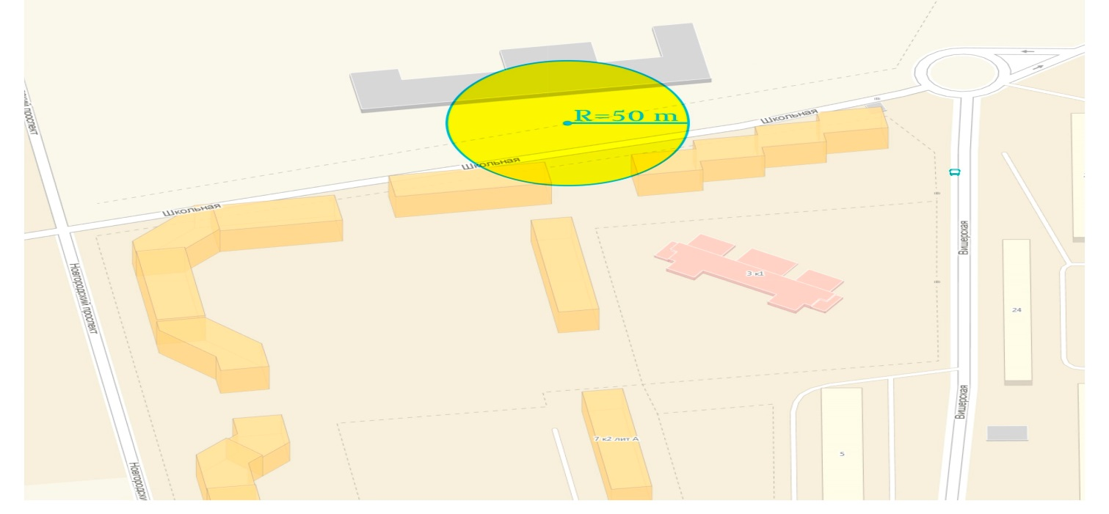

Схема № 2
ГБОУ средняя общеобразовательная школа
№ 257 Пушкинского района Санкт-Петербурга
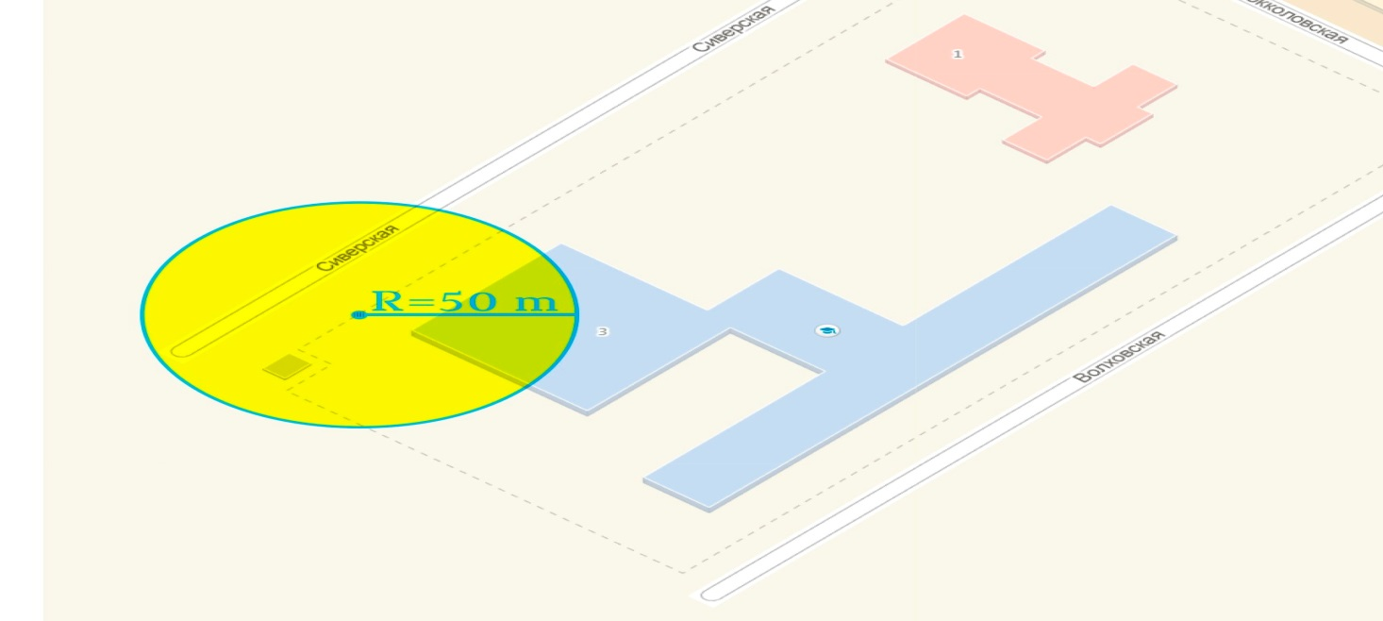

Схема № 3
ГБОУ средняя общеобразовательная школа
№ 297 Пушкинского района Санкт-Петербурга
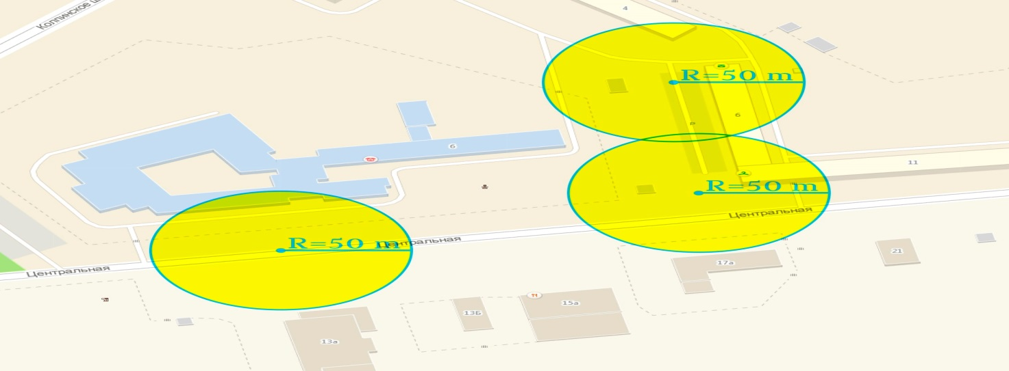
Схема № 4
ГБОУ средняя общеобразовательная школа
№ 459 Пушкинского района Санкт-Петербурга
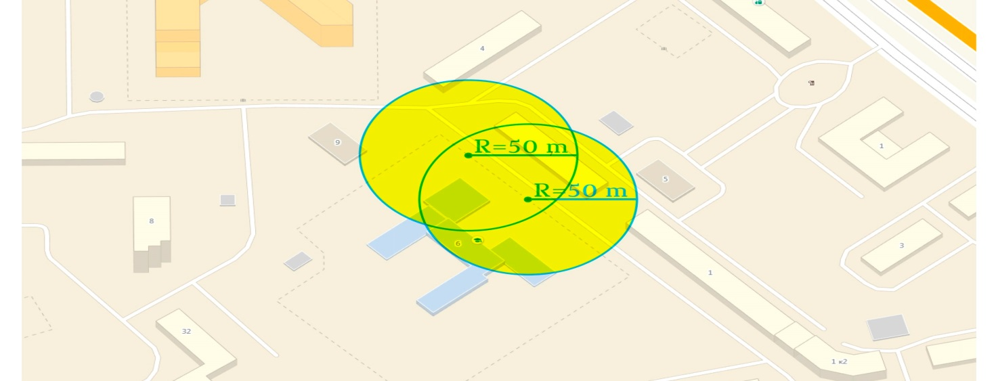
Схема № 5
ГБОУ средняя общеобразовательная школа
№ 460 Пушкинского района Санкт-Петербурга
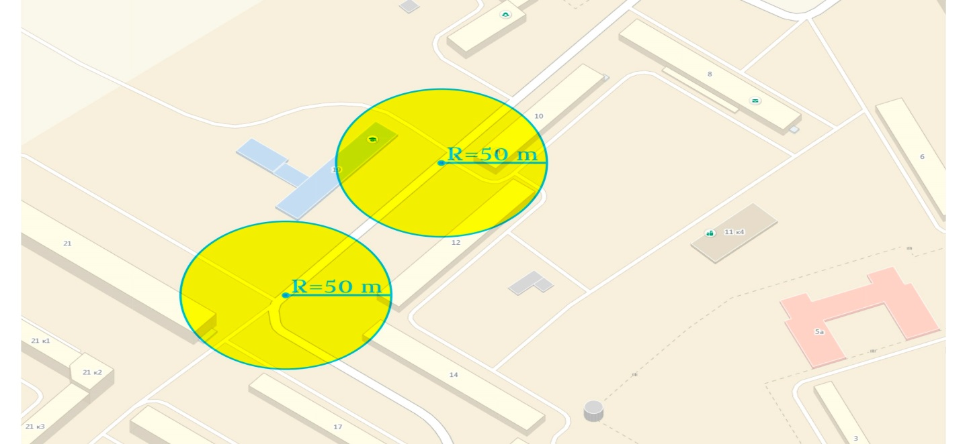

Схема № 6
ГБОУ средняя общеобразовательная школа
№ 511 Пушкинского района Санкт-Петербурга
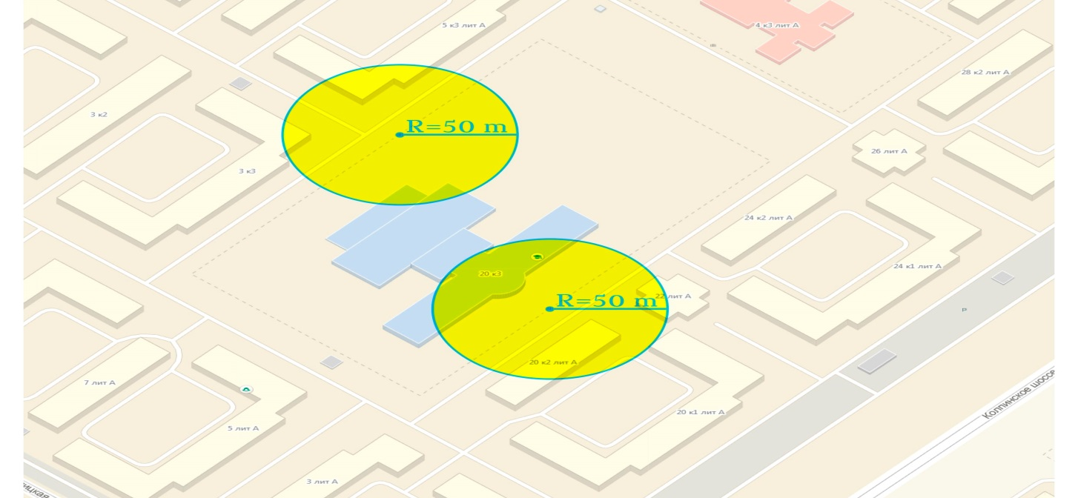
Схема № 7
ГБОУ средняя общеобразовательная школа
№ 604 Пушкинского района Санкт-Петербурга
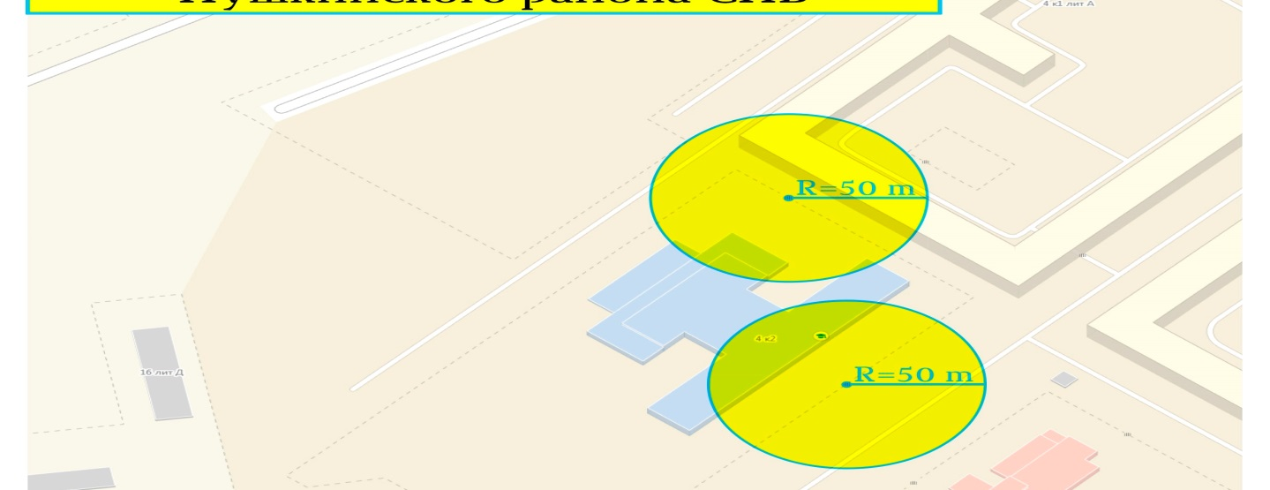
Схема № 8
ГБОУ средняя общеобразовательная школа
№ 645 Пушкинского района Санкт-Петербурга
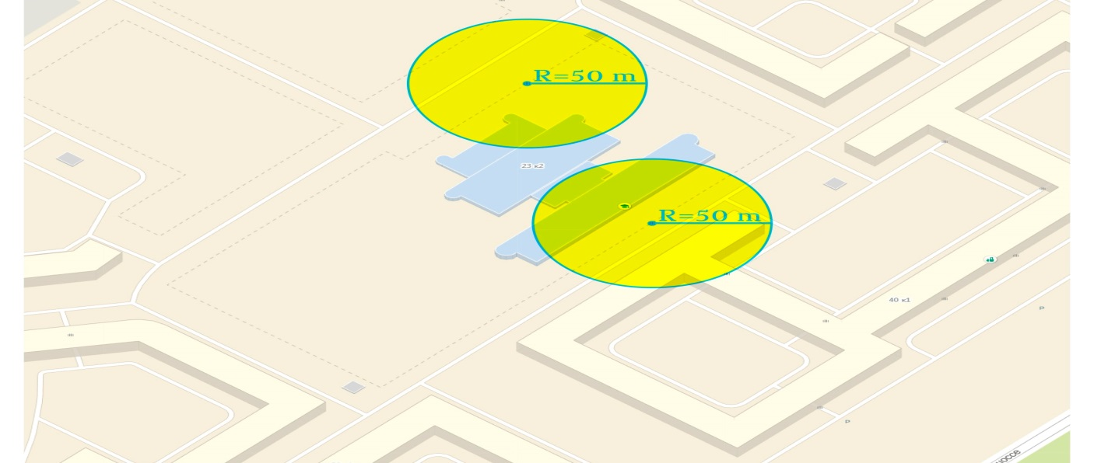

Схема № 9
Академия менеджмента и агробизнеса нечерноземной зоны РФ, ФГОУ ДО
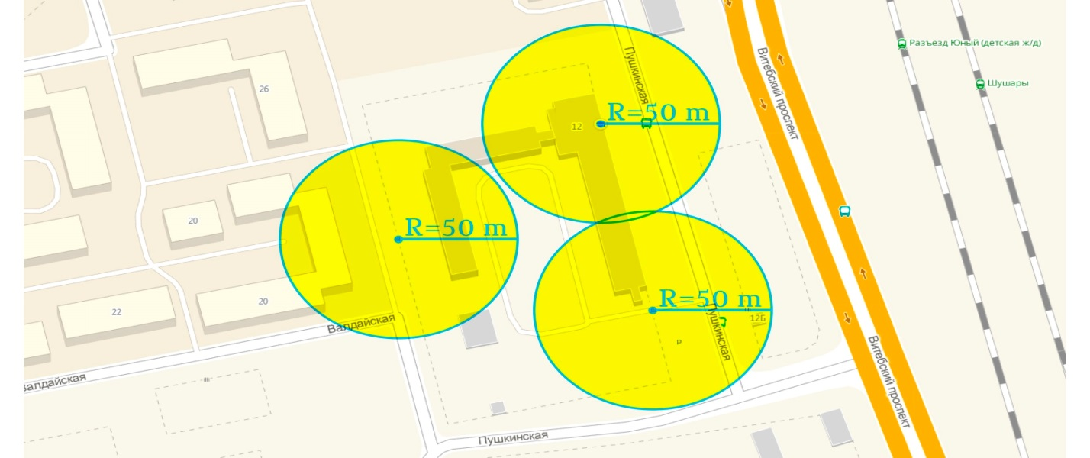

Схема № 10
Учебно-гостиничный комплекс «Пушкинский» Санкт-Петербургской
академии управления и экономики
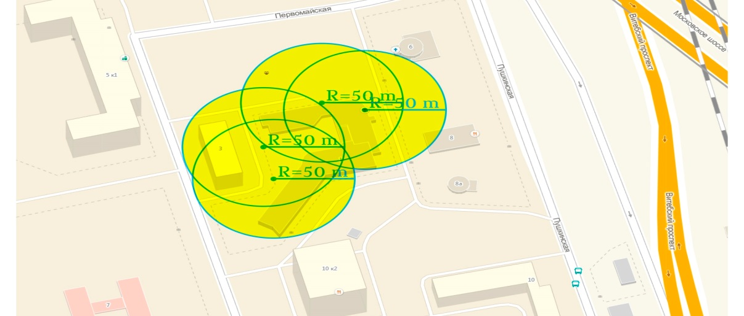
Схема № 11
Начальная школа ГБОУ № 459 Пушкинского района Санкт-Петербурга
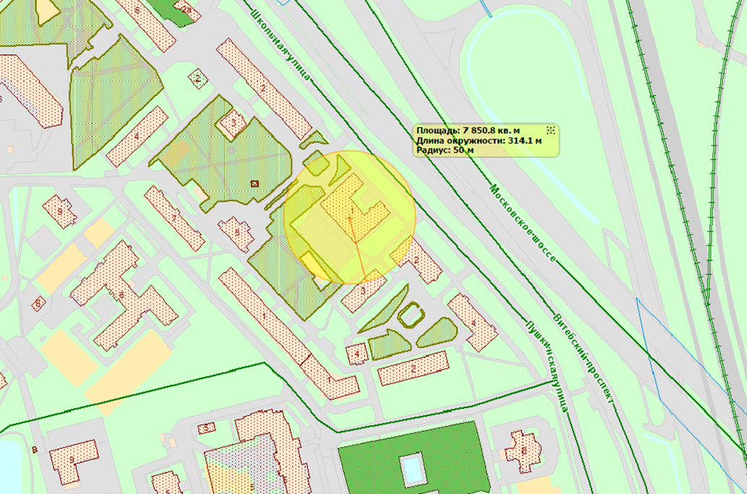

Схема № 12
ГБДОУ детский сад № 35
Пушкинского района Санкт-Петербурга
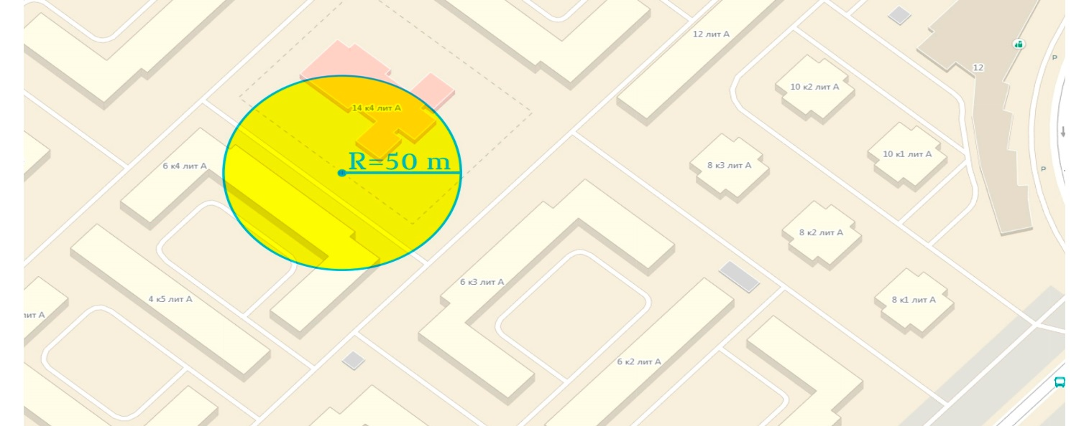
Схема № 13
ГБДОУ детский сад № 36
Пушкинского района Санкт-Петербурга
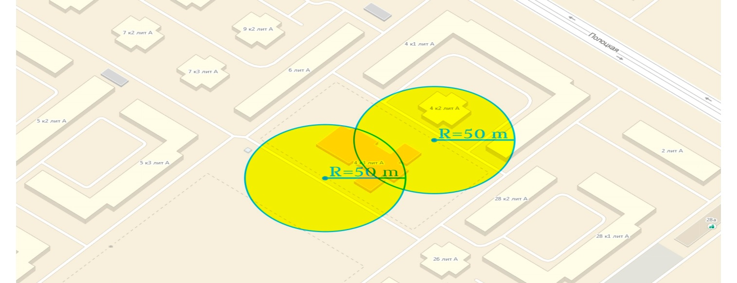
Схема № 14
ГБДОУ детский сад № 37
Пушкинского района Санкт-Петербурга
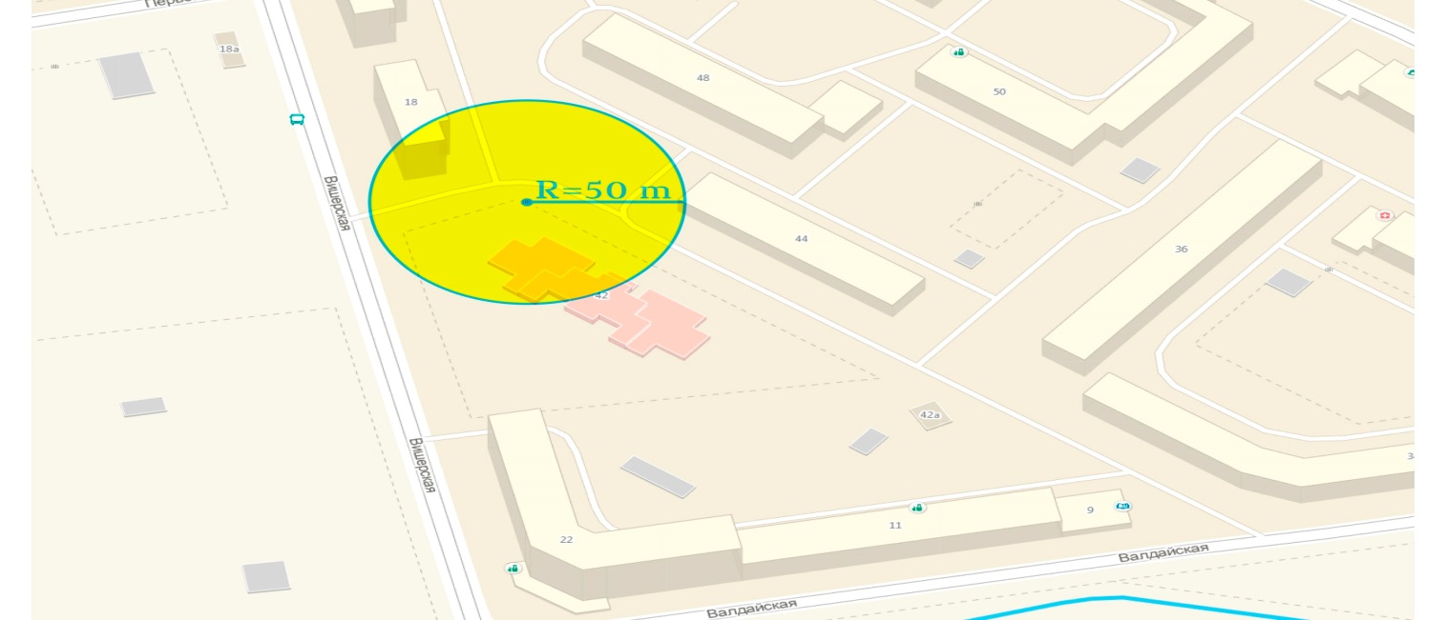

Схема № 15
ГБДОУ детский сад № 38
Пушкинского района Санкт-Петербурга
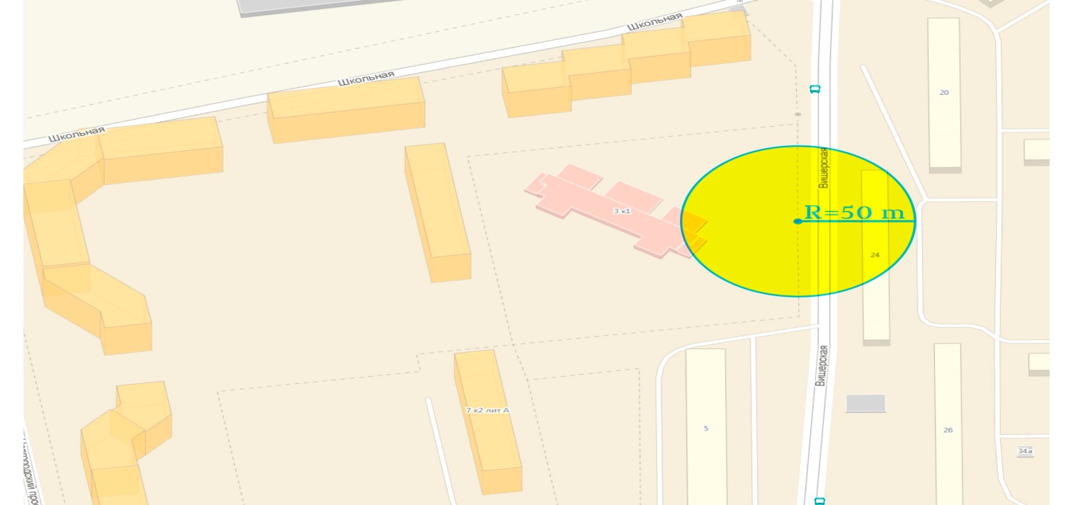
Схема № 16
ГБДОУ детский сад № 39
Пушкинского района Санкт-Петербурга
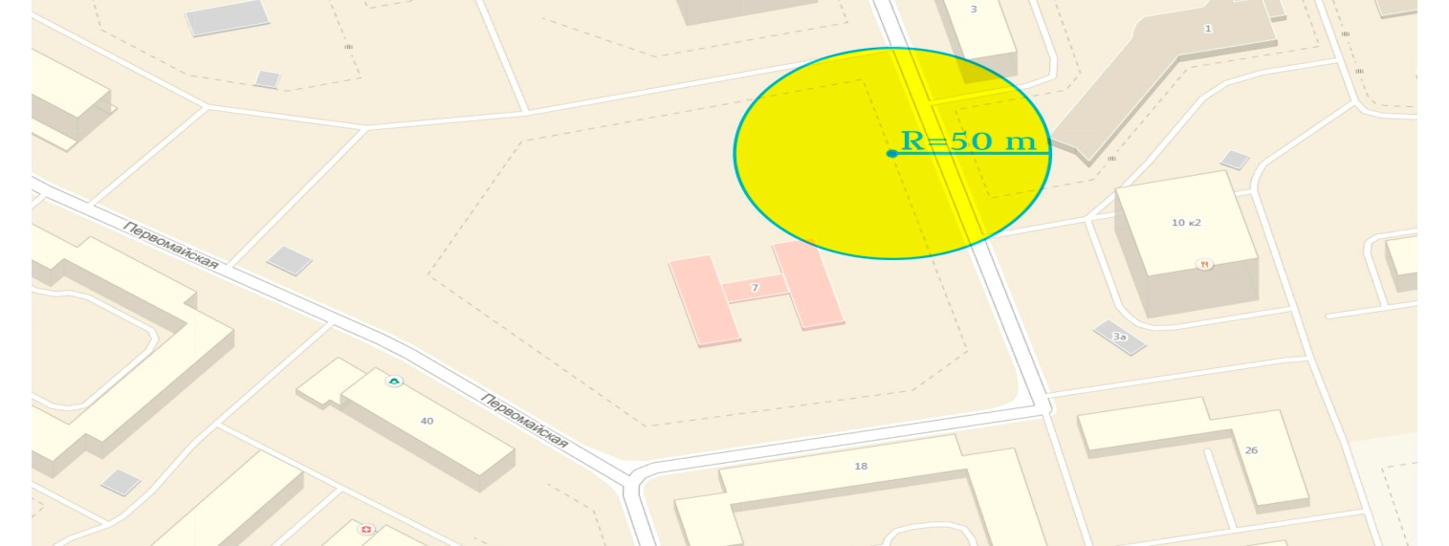
Схема № 17
ГБДОУ детский сад № 40
Пушкинского района Санкт-Петербурга
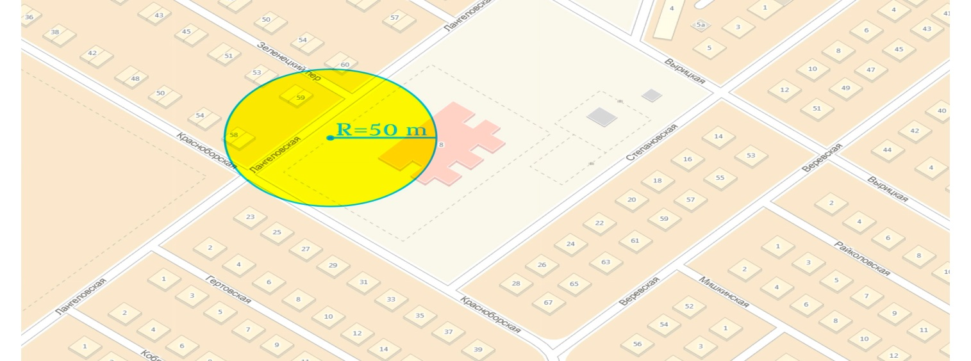

Схема № 18
ГБДОУ детский сад № 41 Пушкинского района Санкт-Петербурга
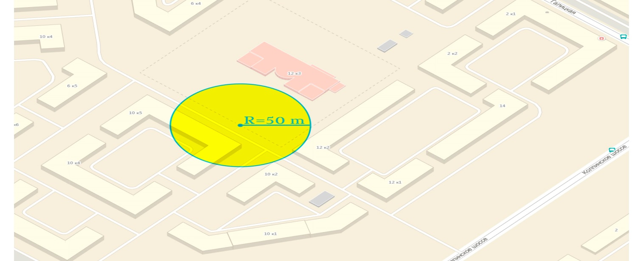
Схема № 19
ГБДОУ детский сад № 42
Пушкинского района Санкт-Петербурга
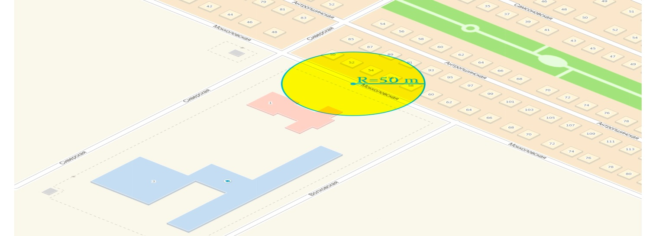
Схема № 20
ГБДОУ детский сад № 43
Пушкинского района Санкт-Петербурга
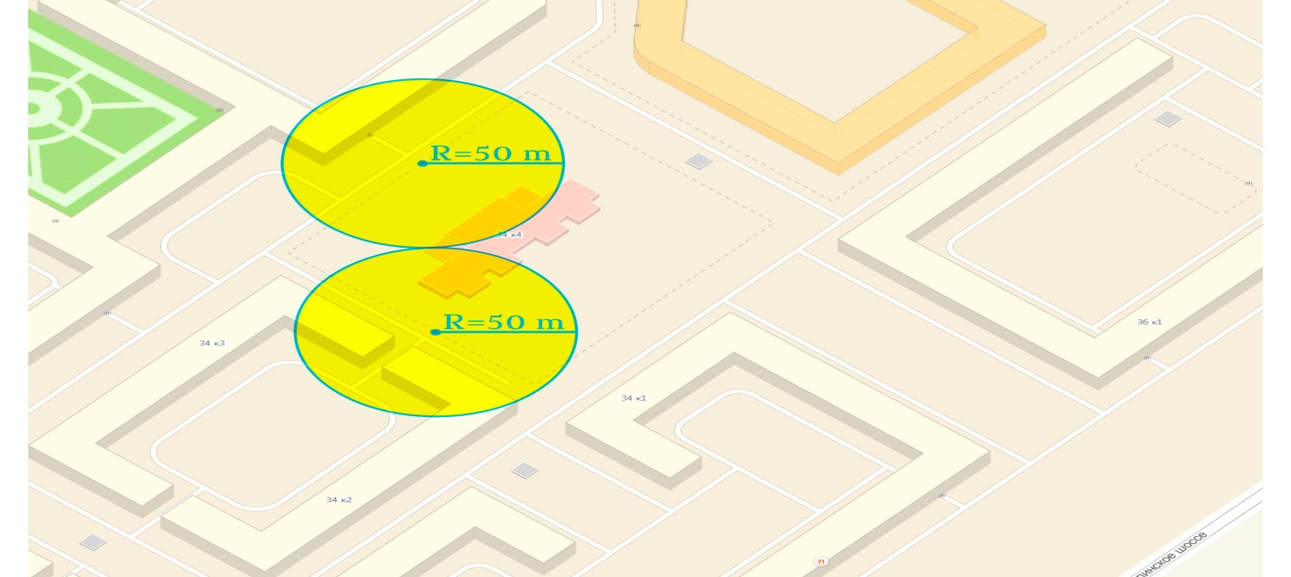

Схема № 21
ГБДОУ детский сад № 44
Пушкинского района Санкт-Петербурга
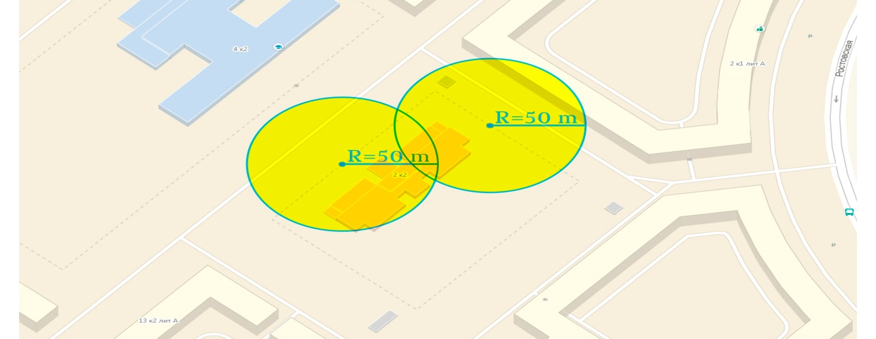
Схема № 22
ГБДОУ детский сад № 45 Пушкинского района Санкт-Петербурга
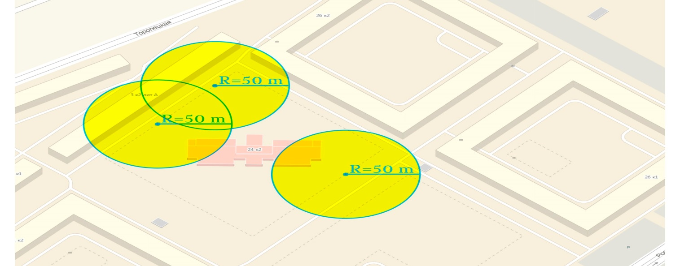
Схема № 23
ГБДОУ детский сад № 46 Пушкинского района Санкт-Петербурга
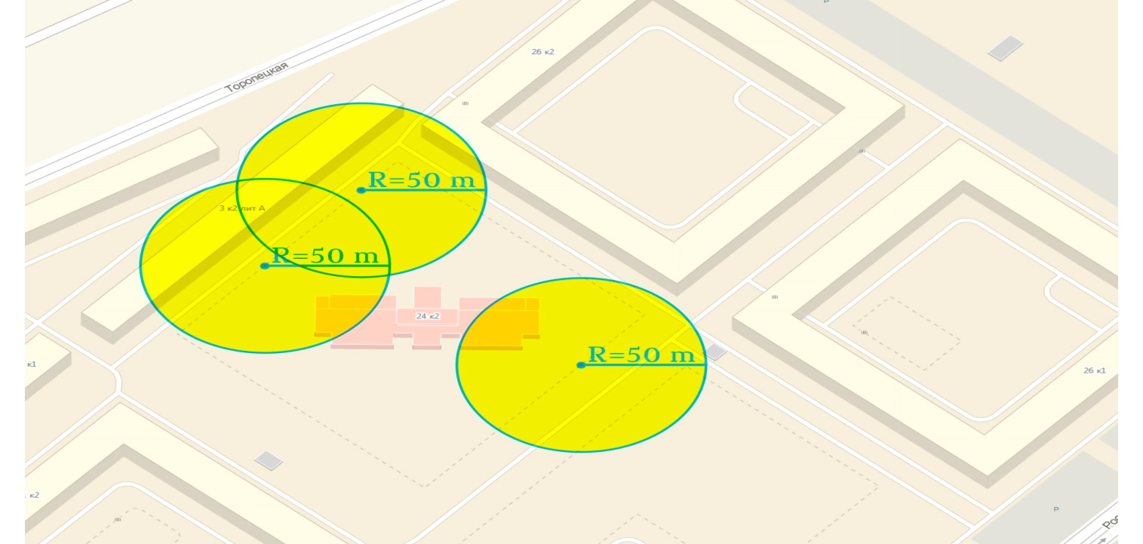

Схема № 24
ГБДОУ Дошкольное отделение школы № 460 Пушкинского района Санкт-Петербурга
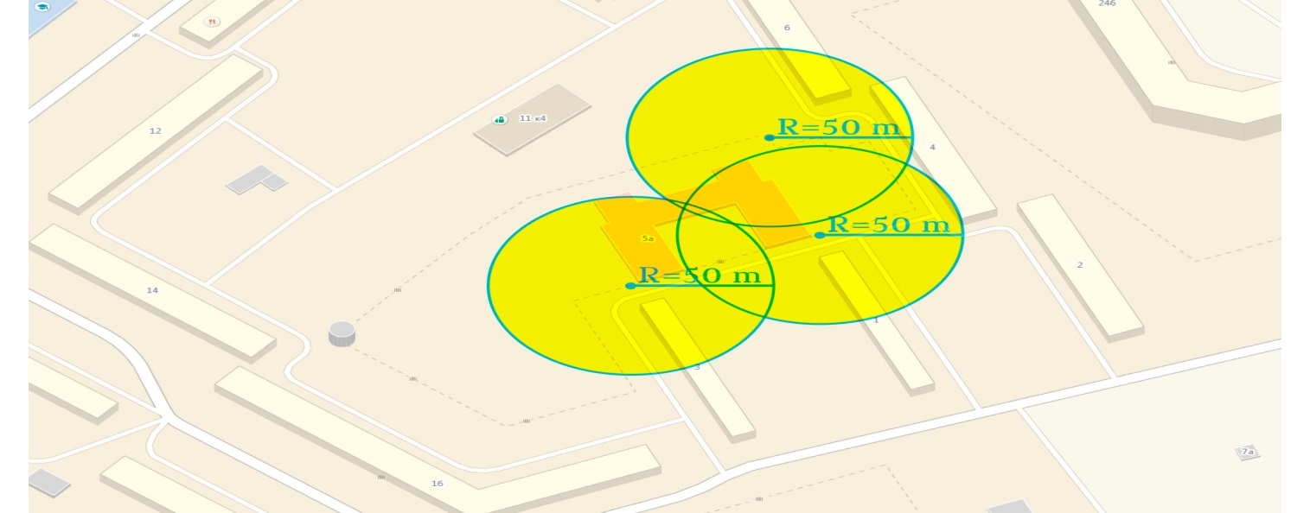
Схема № 25
ГБДОУ Дошкольное отделение школы № 297 Пушкинского района Санкт-Петербурга
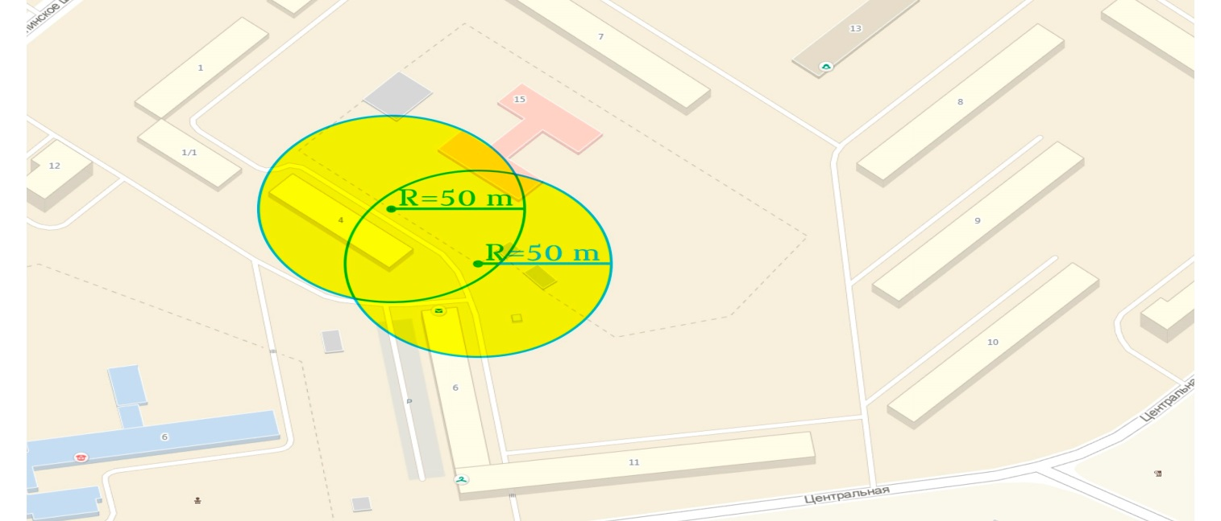
Схема № 26
ГБДОУ детский сад № 24 Пушкинского района Санкт-Петербурга
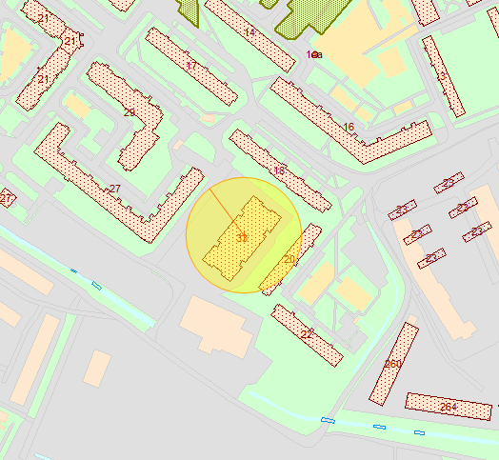

Схема № 27
ГБДОУ детский сад № 38 Пушкинского района Санкт-Петербурга
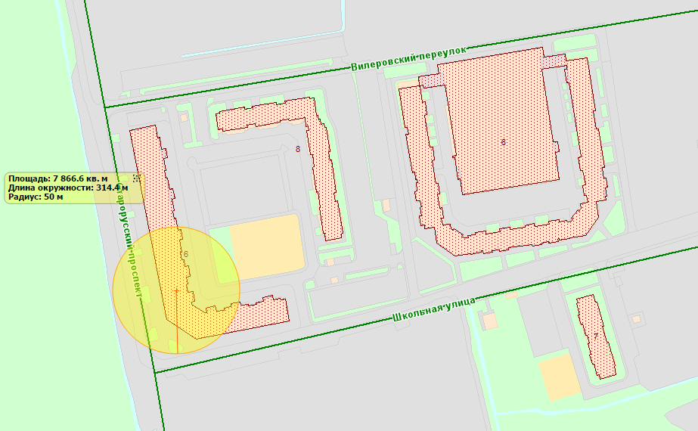
Схема № 28
ГБДОУ детский сад № 38 Пушкинского района Санкт-Петербурга
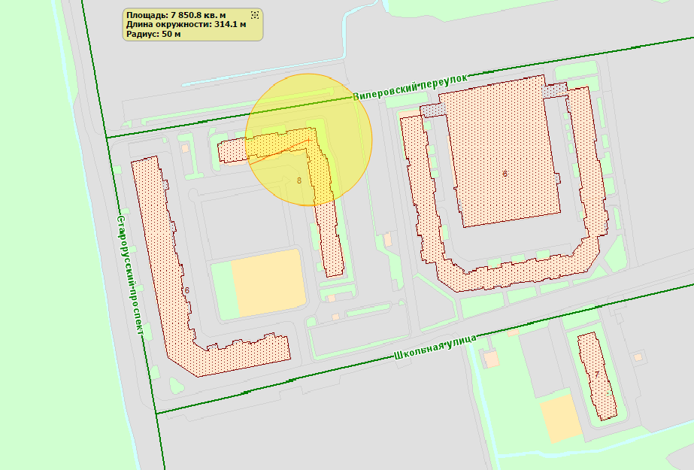
Схема № 29
ГБДОУ детский сад № 38 Пушкинского района Санкт-Петербурга

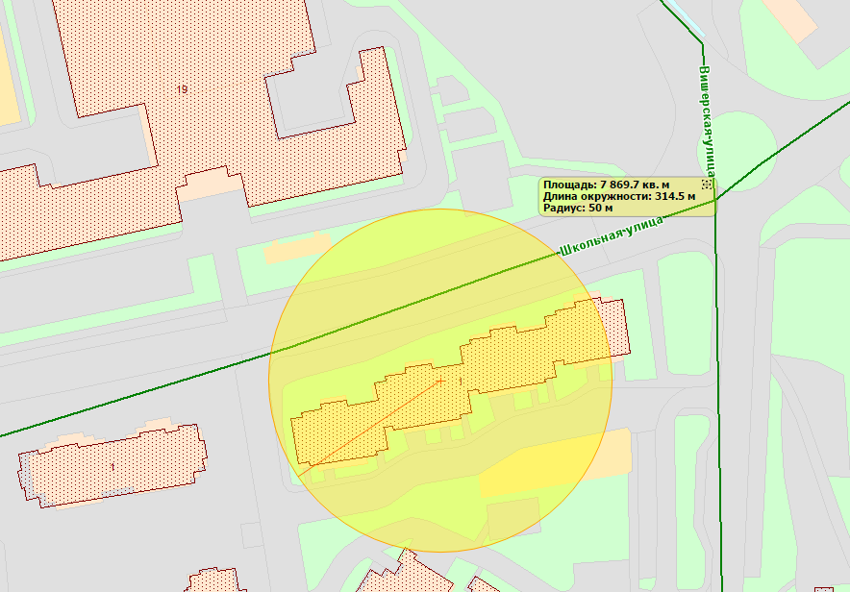

Схема № 30
Филиал ГБДОУ детский сад № 39 комбинированного вида Пушкинского района
Санкт-Петербурга
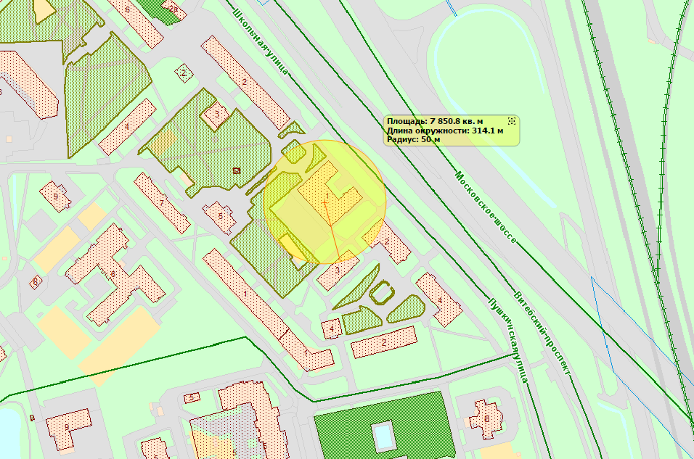
Схема № 31
ГБДОУ детский сад № 43 Пушкинского района Санкт-Петербурга
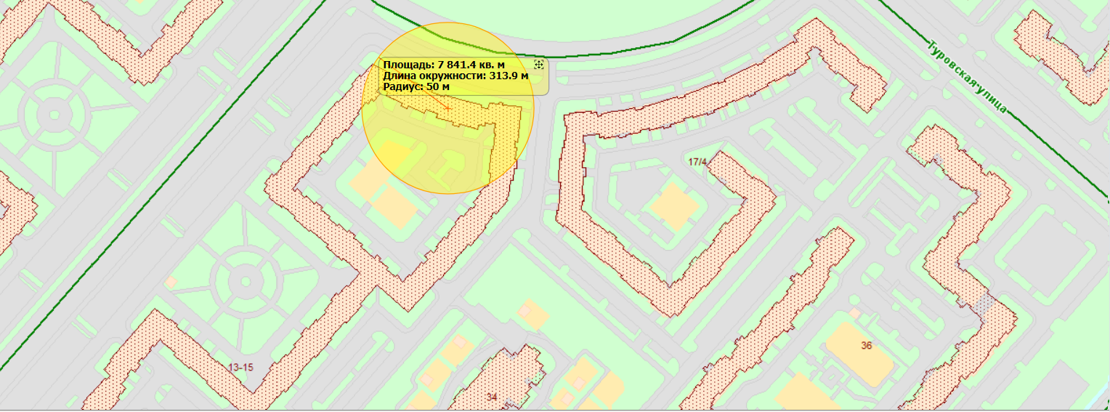
Схема № 32
ГБДОУ детский сад № 44 Пушкинского района Санкт-Петербурга
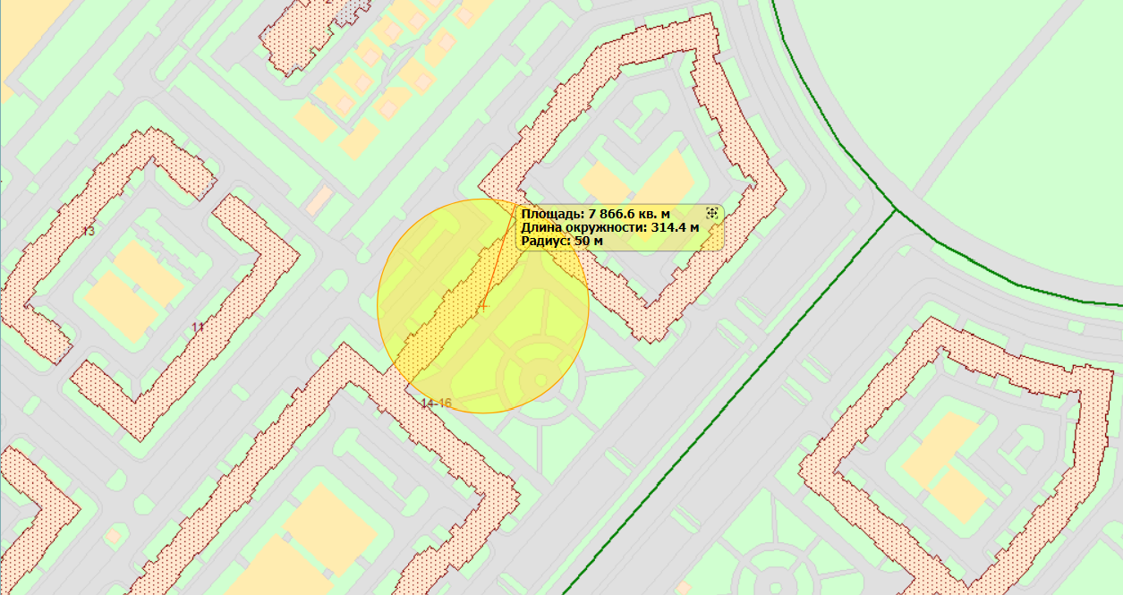
Схема № 33
ГБДОУ детский сад № 47 Пушкинского района Санкт-Петербурга
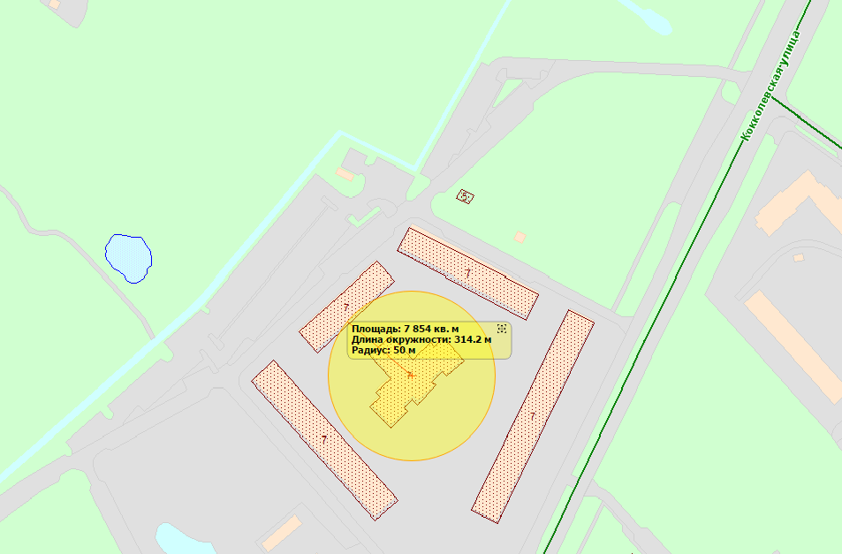
Схема № 34
Дошкольное отделение ГБОУ школы № 93 Пушкинского района Санкт-Петербурга
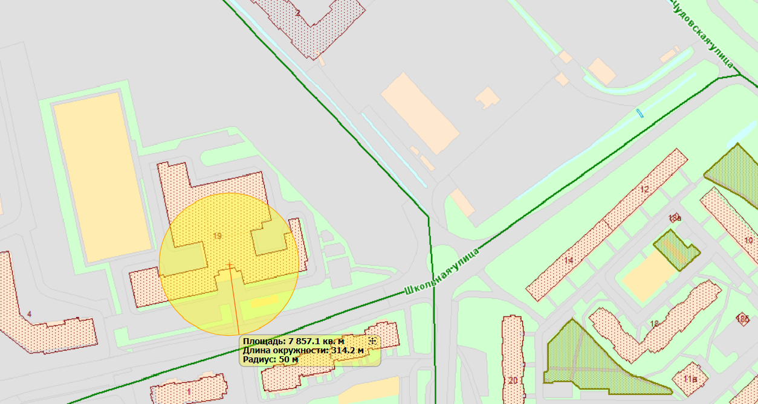
Схема № 35
Поликлиническое отделение «Шушары»
СПб ГБУЗ «Детская городская поликлиника № 49
Пушкинского района»
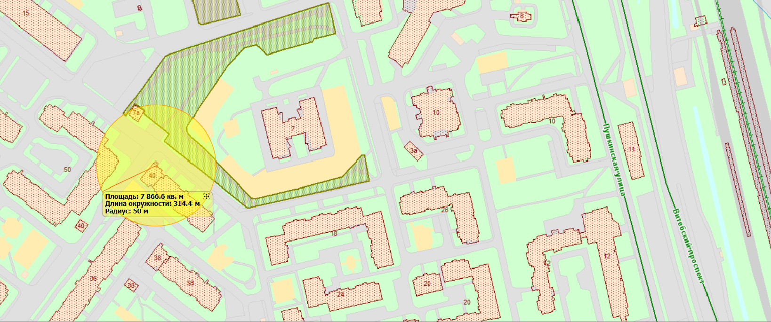

Схема № 36
Поликлиническое отделение «Славянка» СПб ГБУЗ «Детская городская поликлиника №
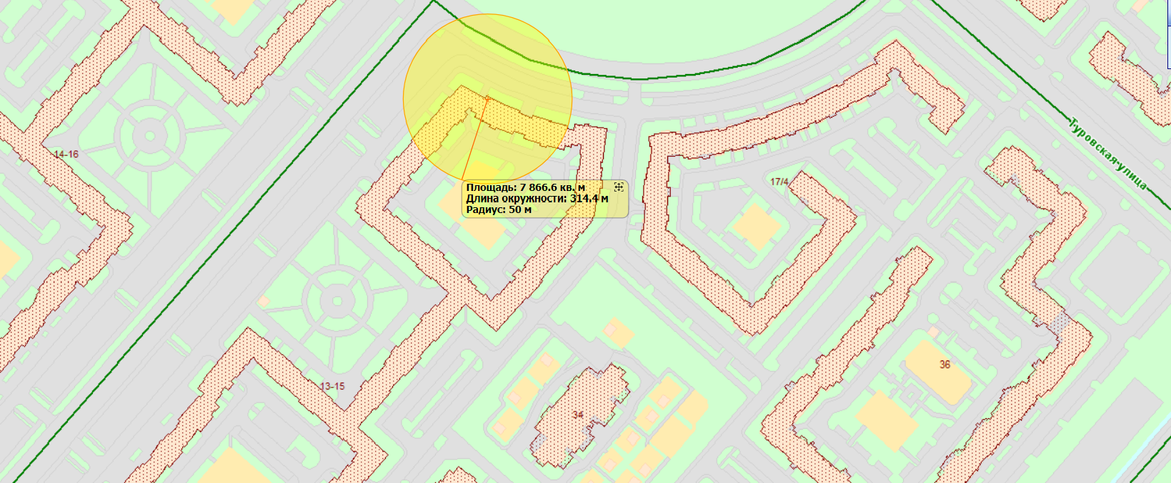
49 Пушкинского района»
Схема № 37
Поликлиническое отделение «Славянка» СПб ГБУЗ «Детская городская поликлиника №
49 Пушкинского района»
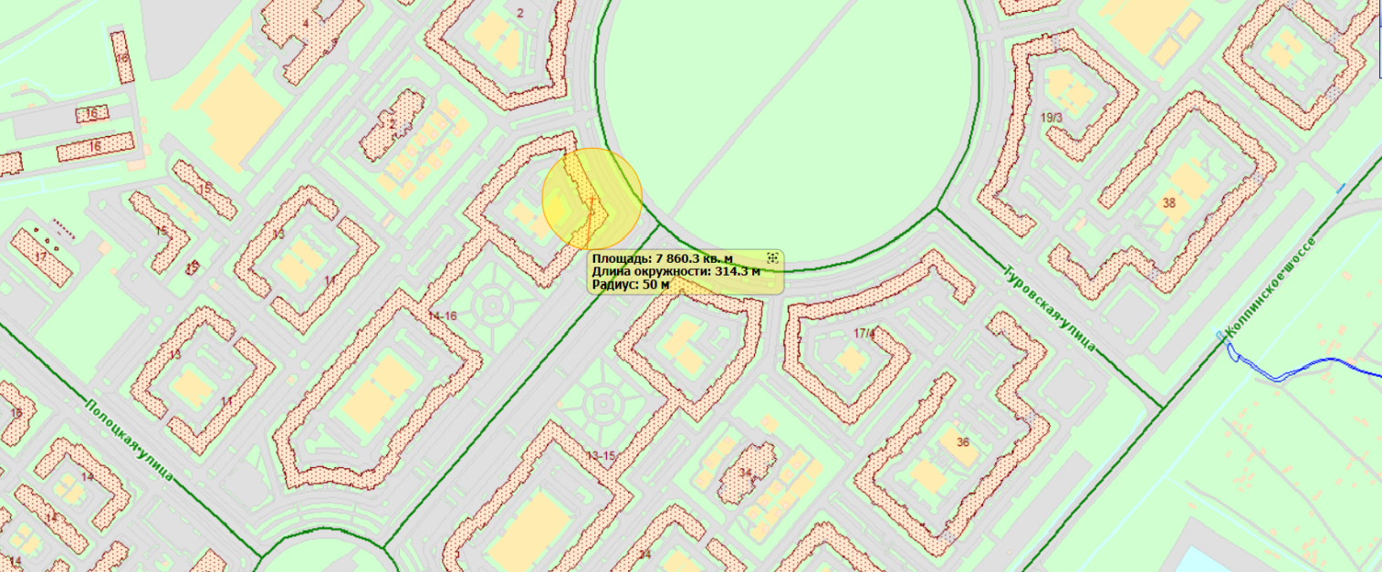
Схема № 38
Поликлиническое отделение «Славянка» СПб ГБУЗ «Детская городская поликлиника №
49 Пушкинского района»
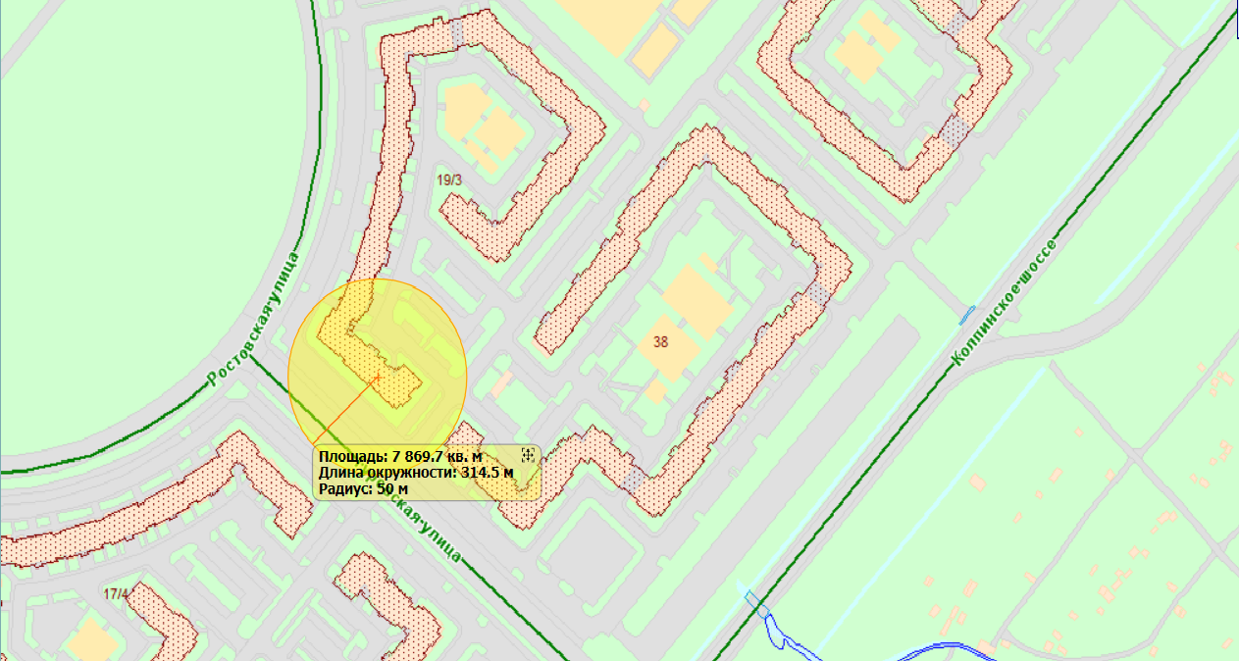
Схема № 39
Поликлиническое отделение «Славянка» СПб ГБУЗ «Детская городская поликлиника №
49 Пушкинского района»
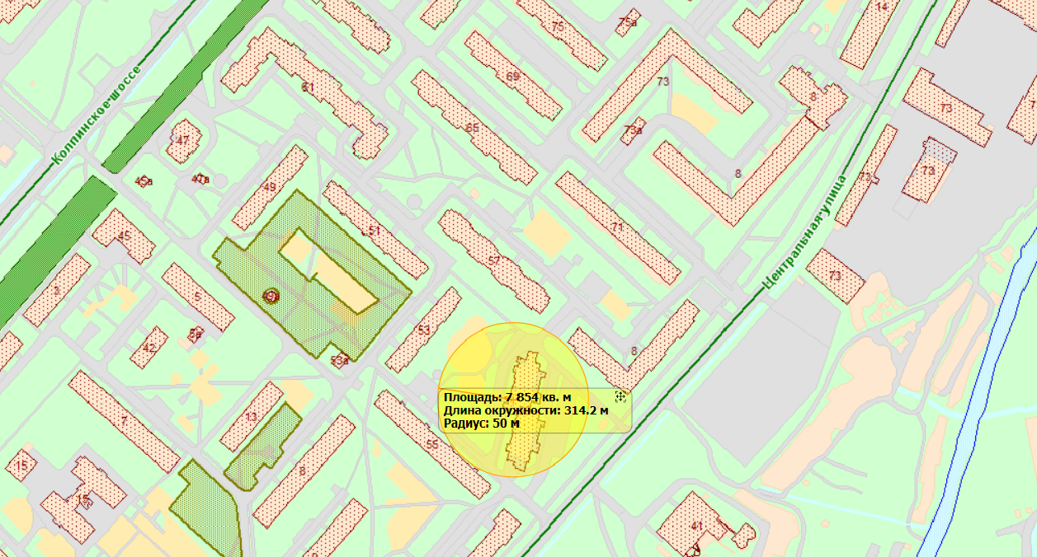
Схема № 40
Поликлиническое отделение поселок Шушары
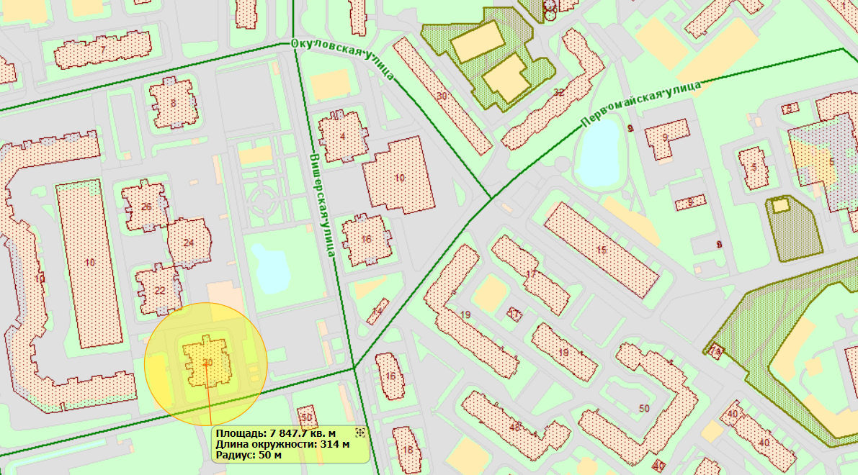
СПб ГБУЗ «Городская поликлиника № 60 Пушкинского района Санкт-Петербурга
Схема № 41
Поликлиническое отделение «Славянка» СПб ГБУЗ «Городская поликлиника № 60
Пушкинского района Санкт-Петербурга
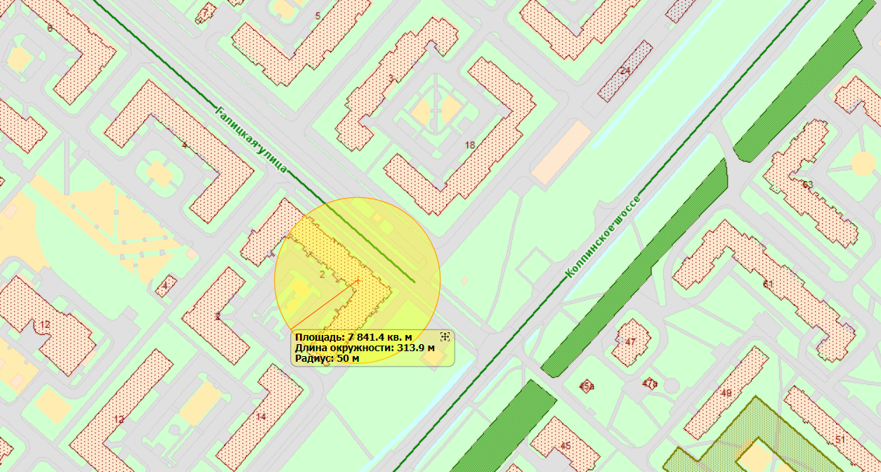

Схема № 42
Женская консультация поселок Шушары -
отделение СПб ГБУЗ «Городская поликлиника № 60 Пушкинского района Санкт-
Петербурга»
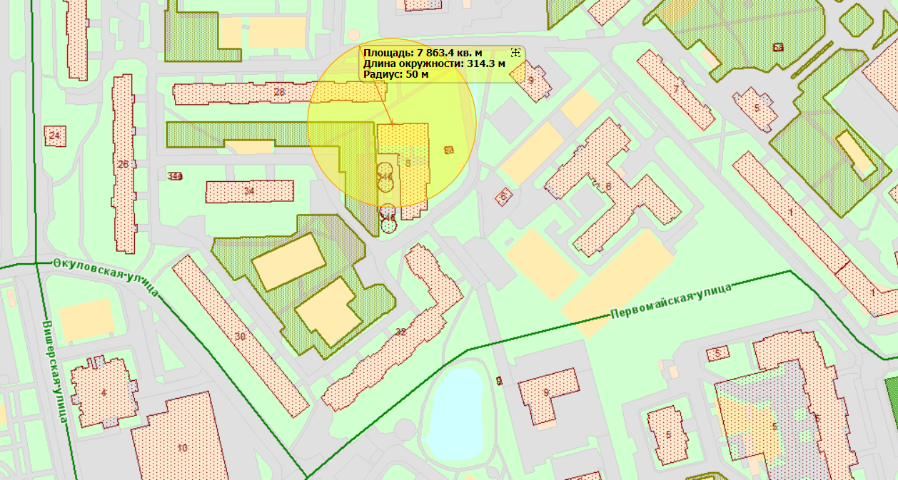
Схема № 43
Центр общей врачебной практики «ООО Городские поликлиники»
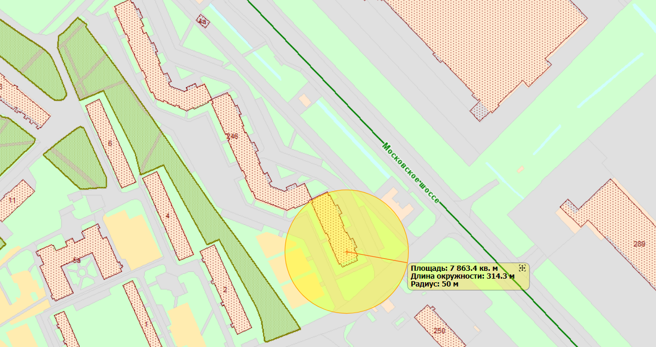
Схема № 44 Ж/д вокзал (станция, платформа) Шушары
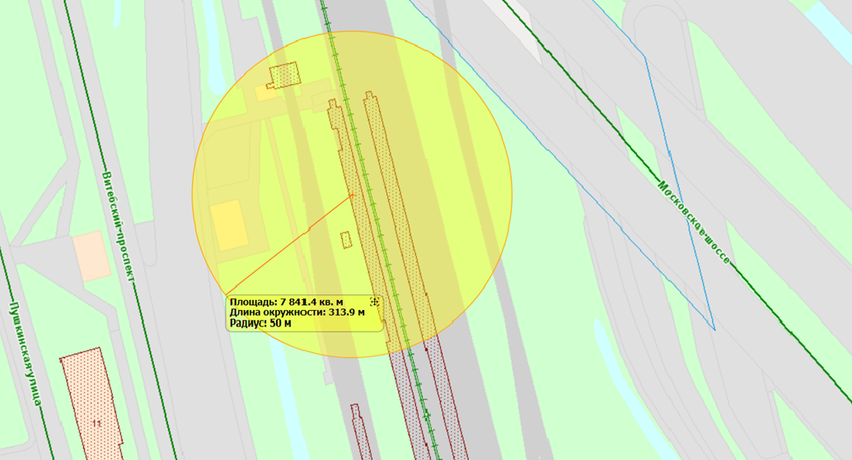

Схема № 45
Церковь Воскресения Христова
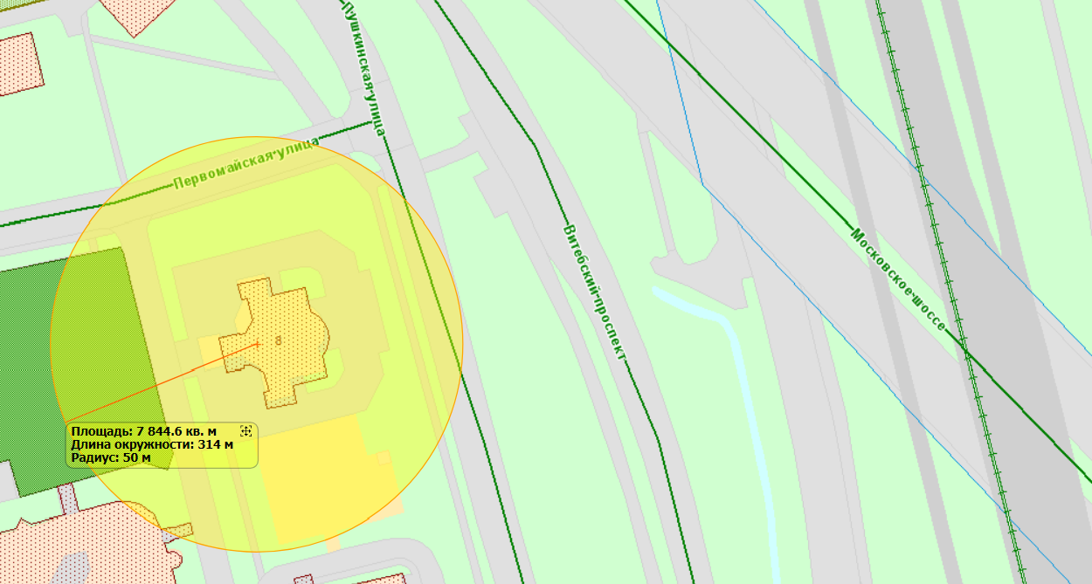

Схема № 46
Храм-часовня
во имя святой блаженной Ксении Петербургской
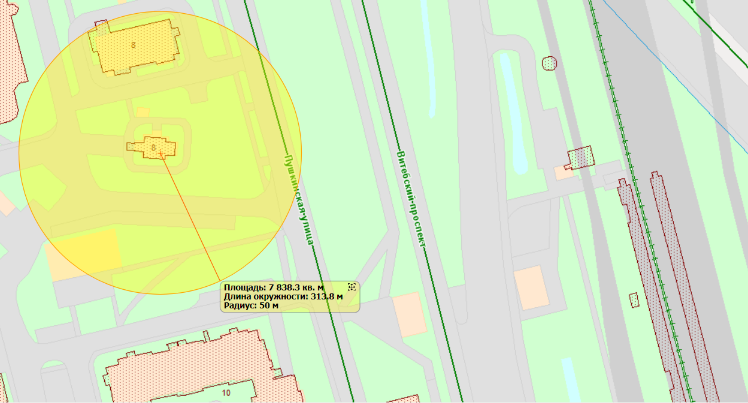
Схема № 47
Церковь Рождества Святителя Николая Мирликийского Чудотворца
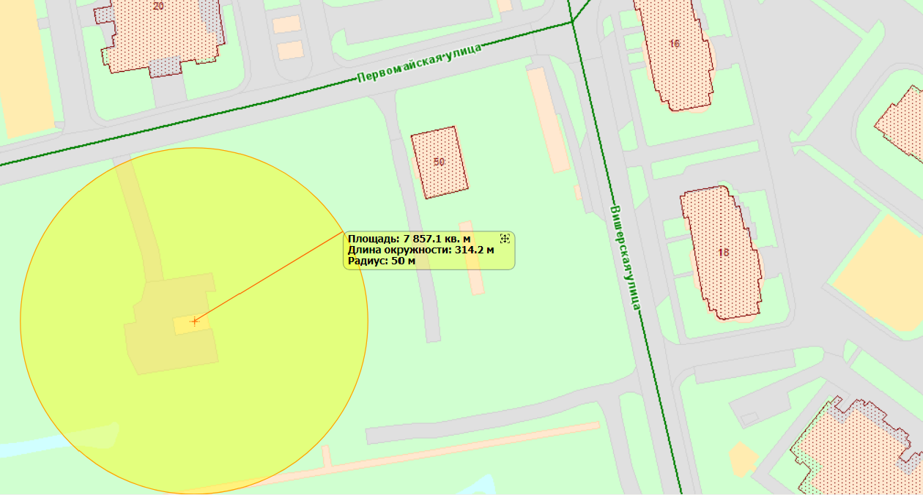

Схема № 48
Петропавловская церковь
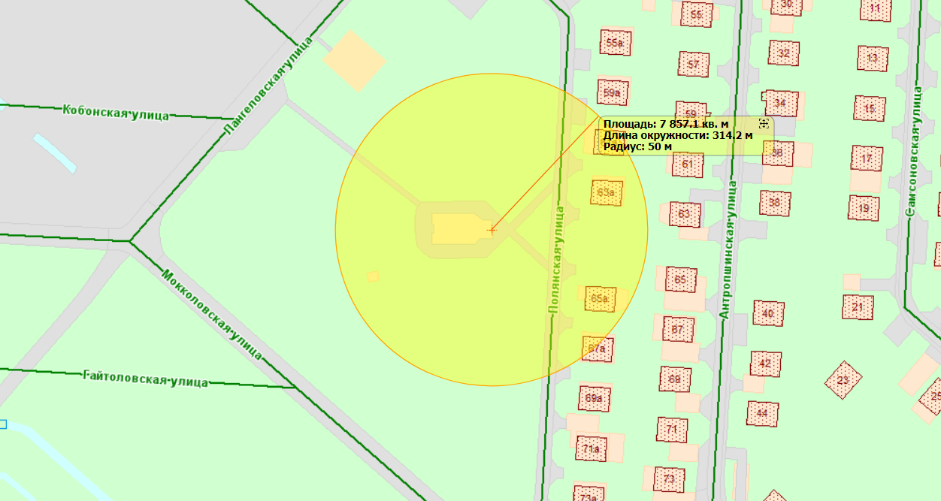
Схема № 49
Храм иконы Божьей Матери «Скоропослушница»
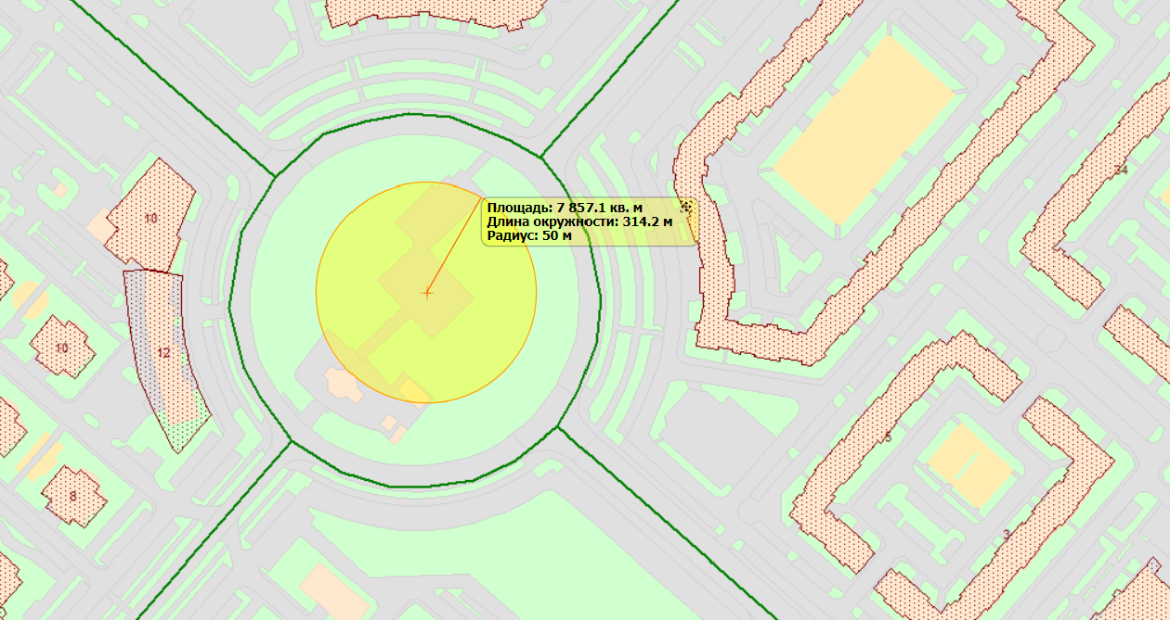
Схема № 50
Храм Архистратига Михаила
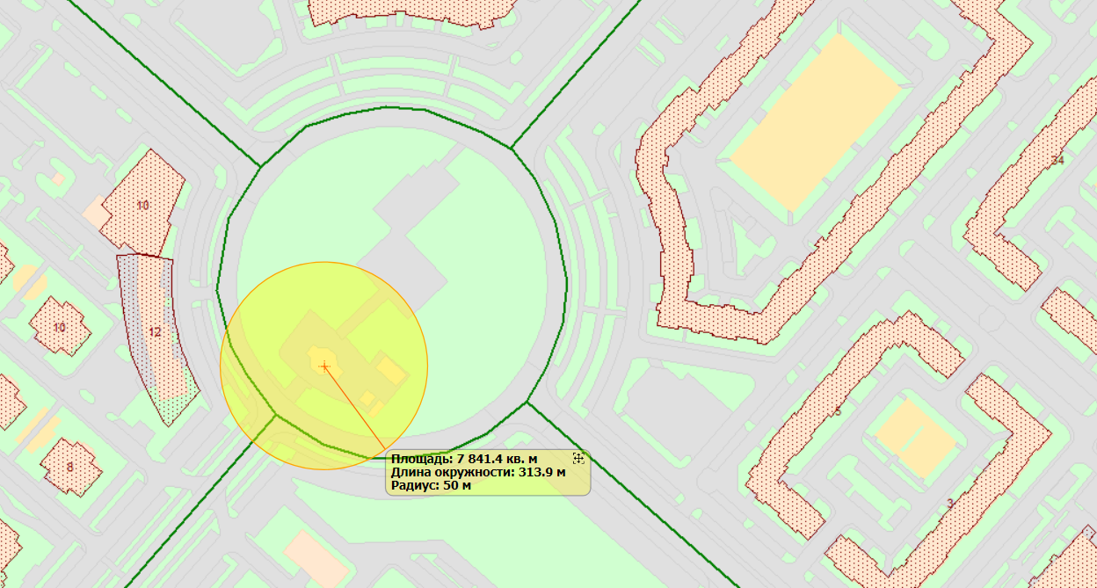

Схема № 51
Храм святителя Спиридона Тримифунтского
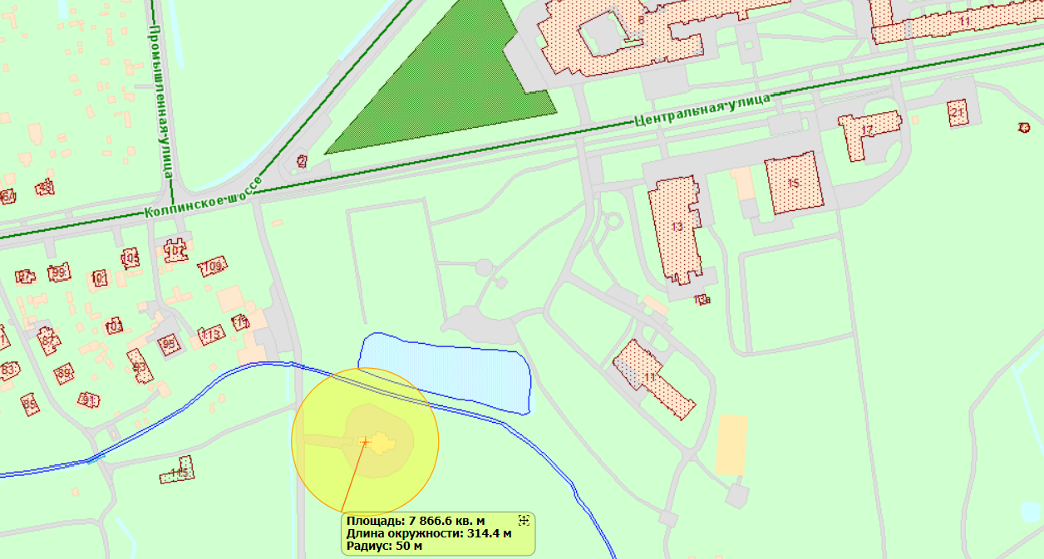
Схема № 52 Церковь Смоленской иконы Божией Матери
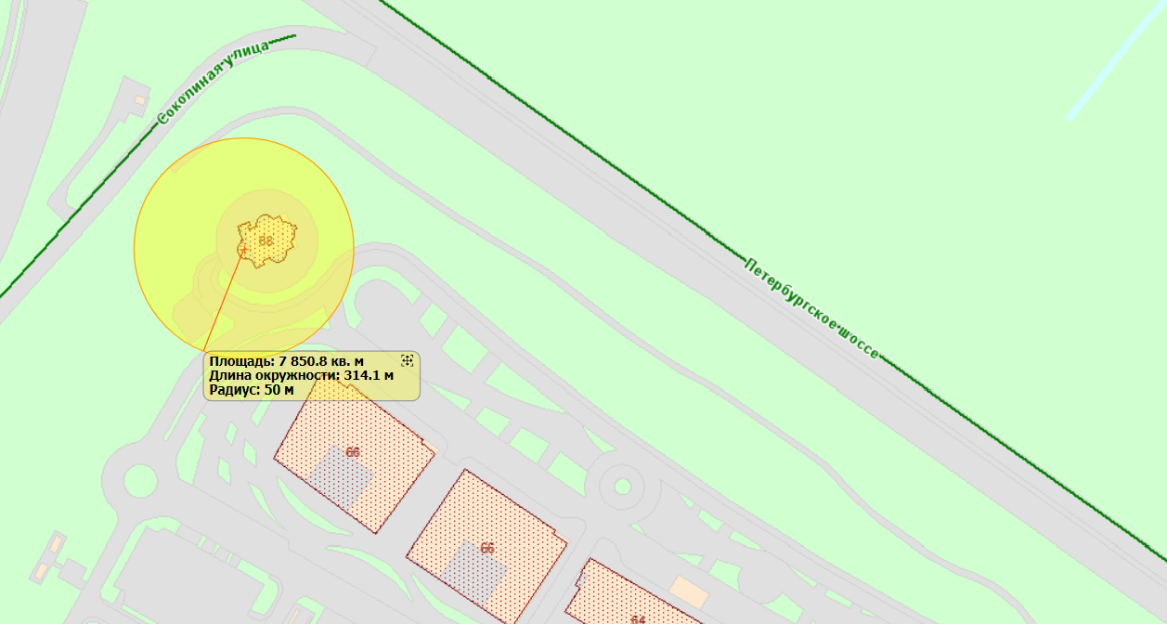
Схема № 53
Воскресная школа
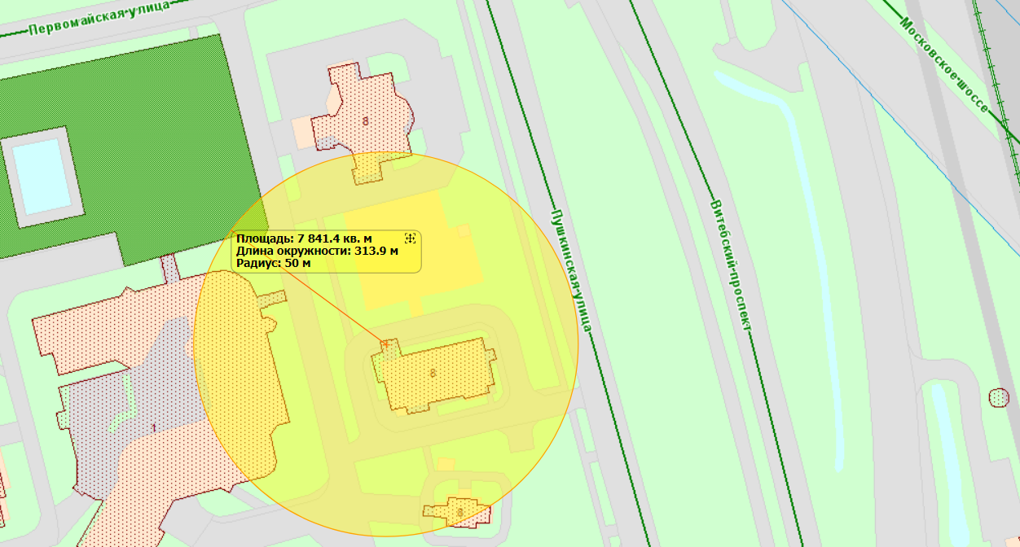

Схема № 54
СПб ГБУ «Районный подростковый центр «Пушкинец»» -
филиал «Ленсоветовский»
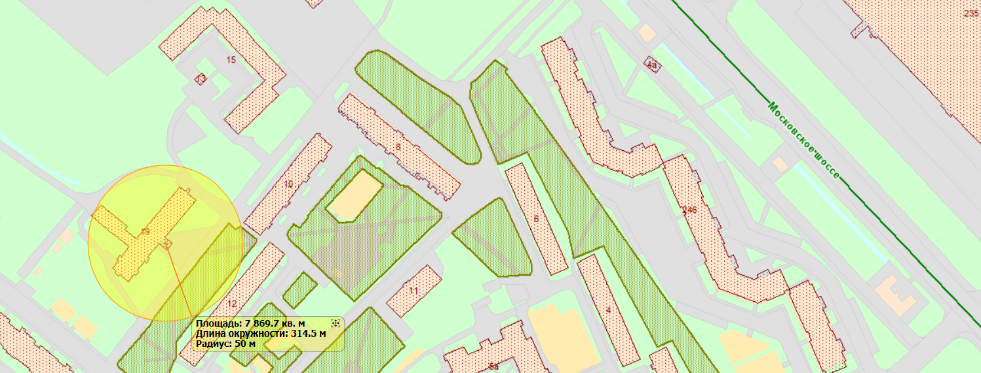
Схема № 55
СПб ГБУ «Районный подростковый центр «Пушкинец»»-
Подростково-молодежный клуб «Шушары»
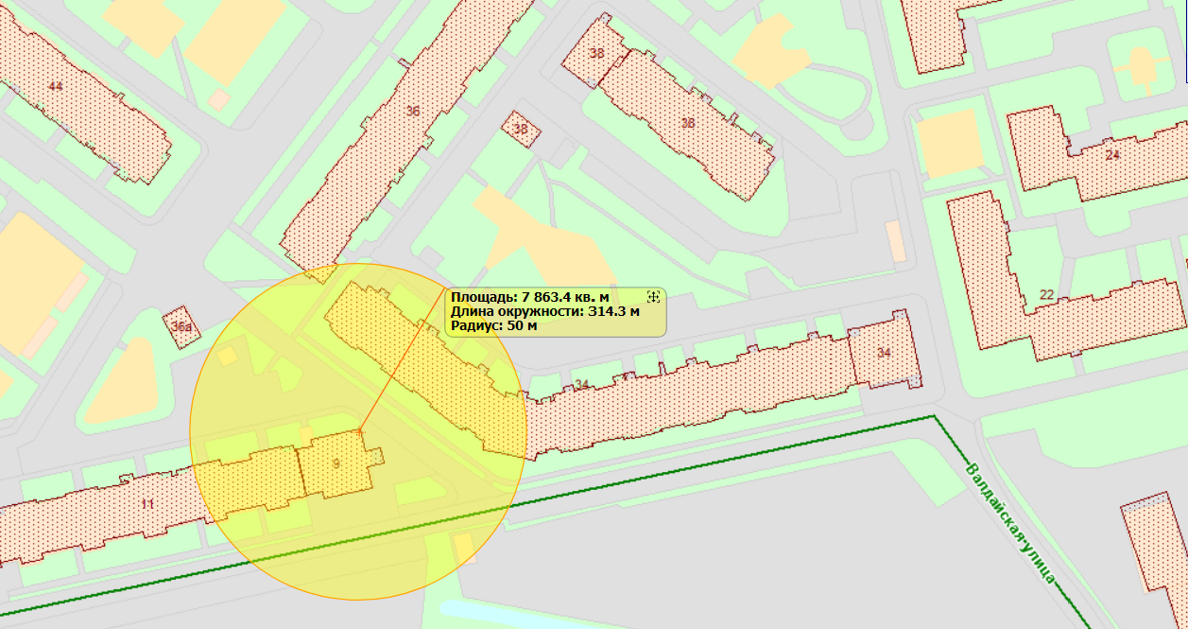
Схема № 56
СПб ГБУ «Районный подростковый центр «Пушкинец»»-
Подростково-молодежный клуб «Славянка»
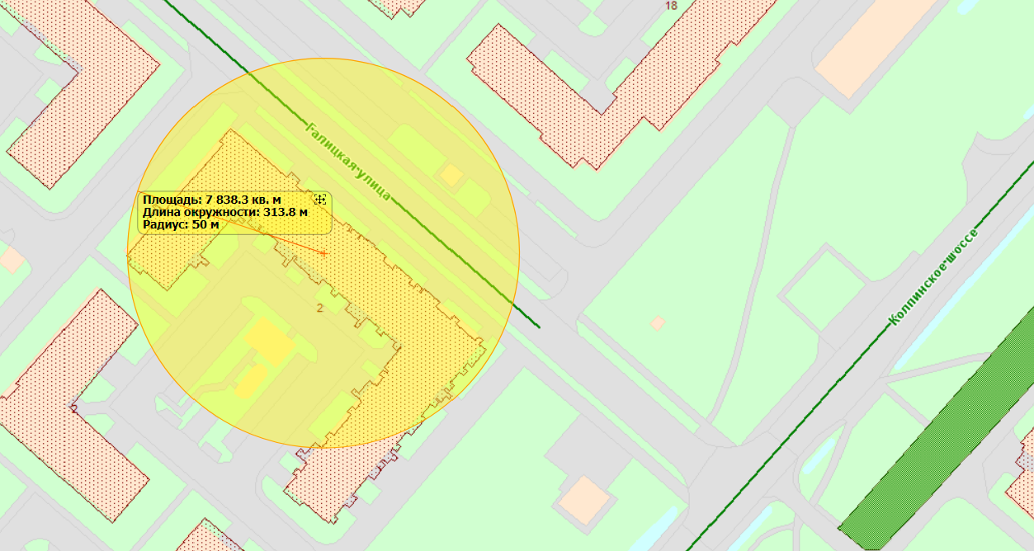

Схема № 57
СПб ГБУ «Районный подростковый центр «Пушкинец»»-
Подростково-молодежный клуб «Пулковец»
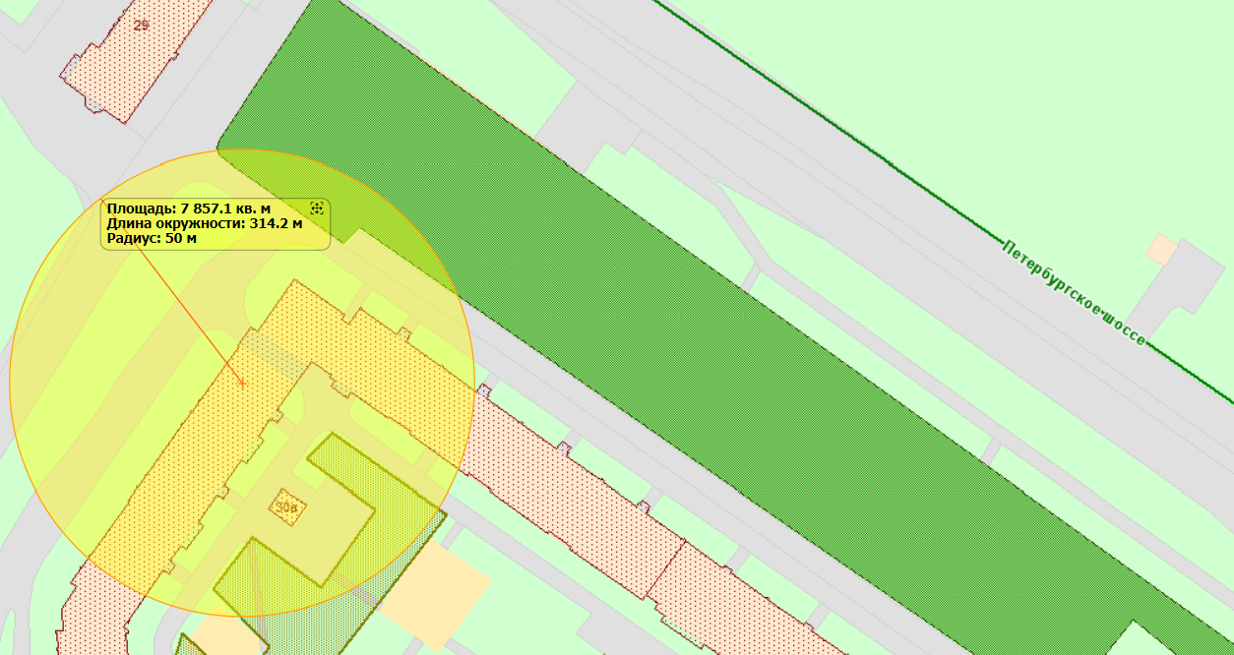
Схема № 58
СПб ГБУ «Районный подростковый центр «Пушкинец»»-
Подростково-молодежный клуб «Олимп»
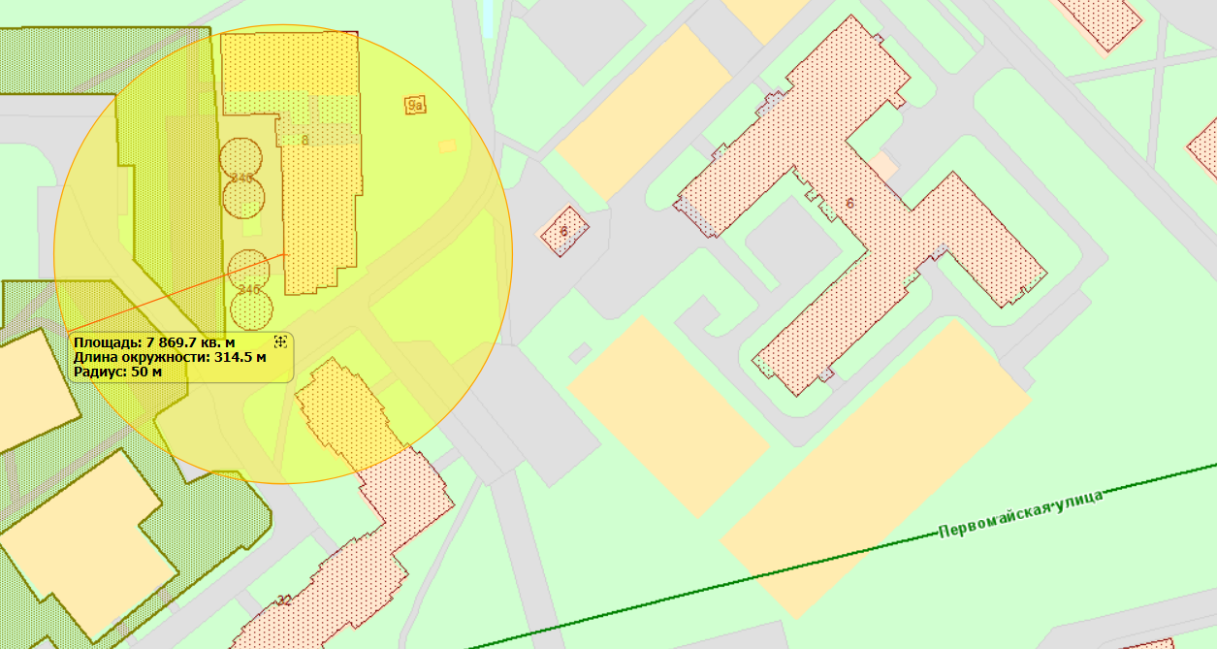
Схема №59
СПб ГБУ «Районный подростковый центр «Пушкинец»»-
Подростково-молодежный клуб «Росток»
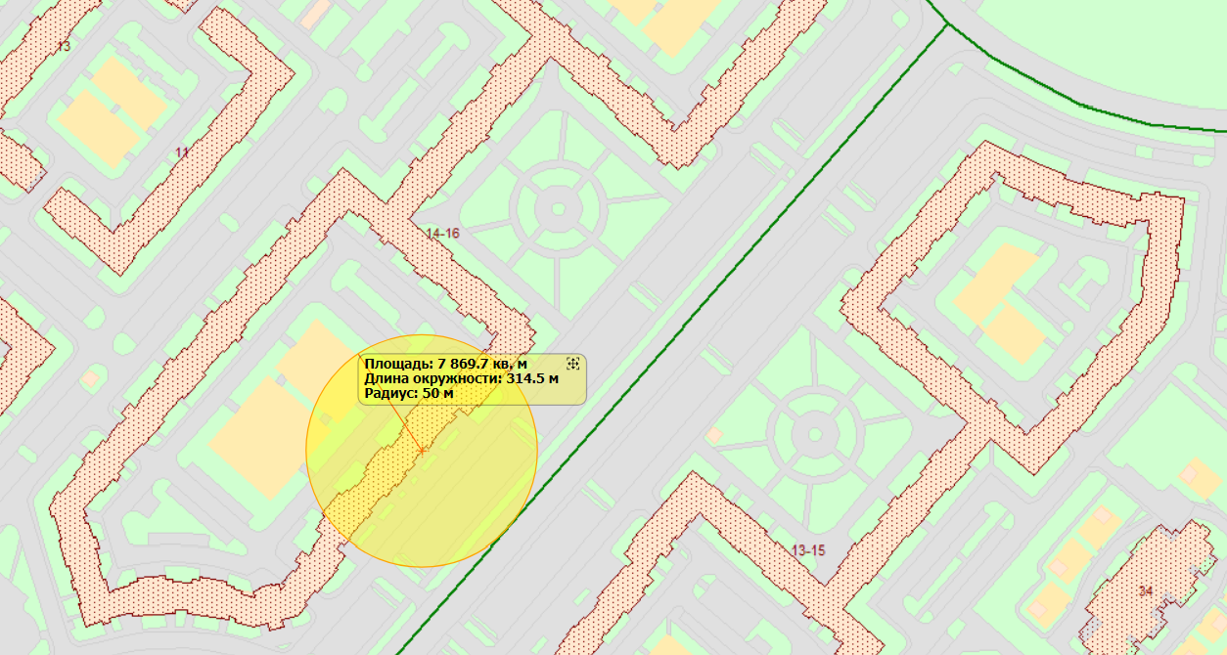

Схема №60
СПб ГБУСОН «Центр социальной помощи семье и детям Пушкинского района «Аист»
Схема № 61
СПб ГБУСОН «Центр социальной помощи семье
и детям Пушкинского района «Аист»
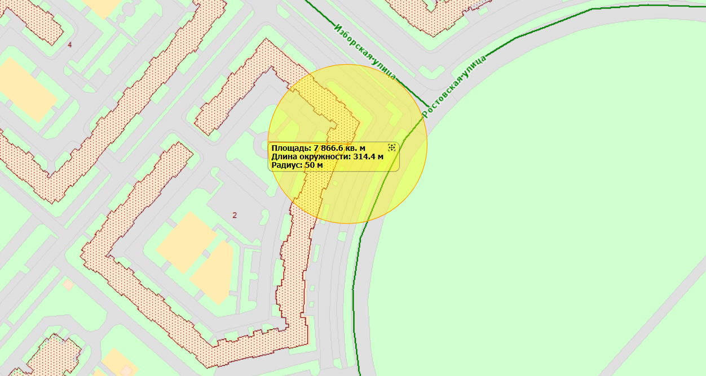
Схема № 62
МФЦ Пушкинского района Санкт-Петербурга
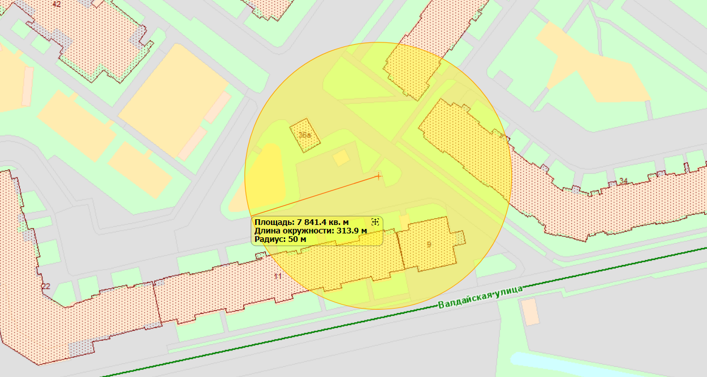
Схема № 63
СПб ГБУ «ТЦБС Пушкинского района»
Библиотека-филиал № 9
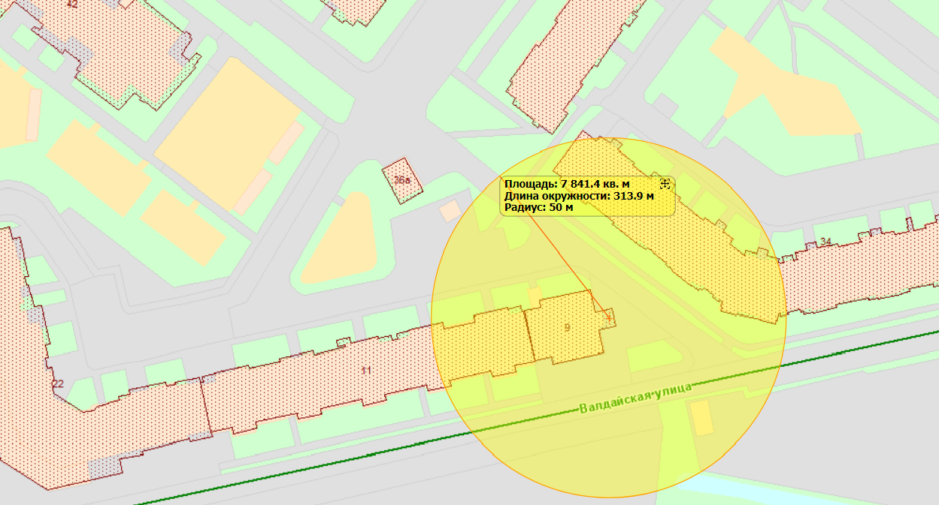
Схема № 64
Баскетбольная площадка
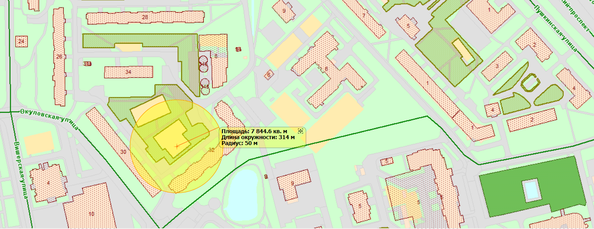
Схема № 65
Баскетбольная площадка, тренажеры
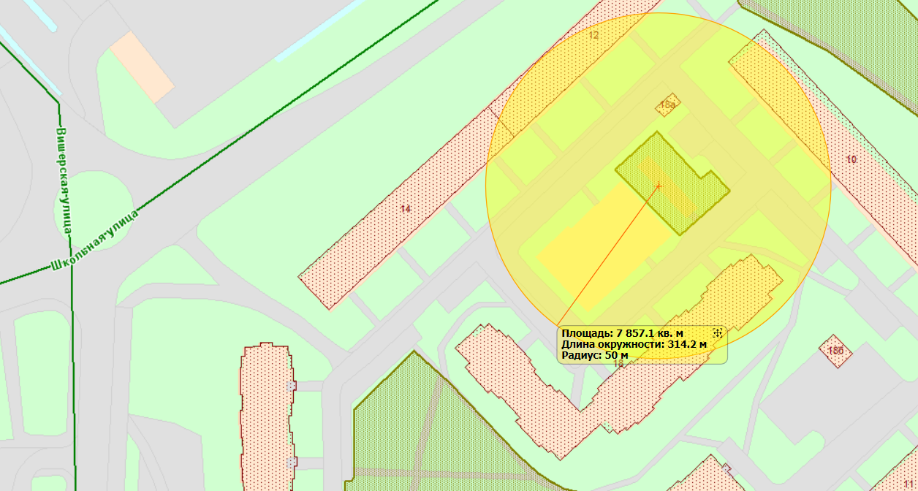

Схема № 66
Хоккейная коробка, тренажеры
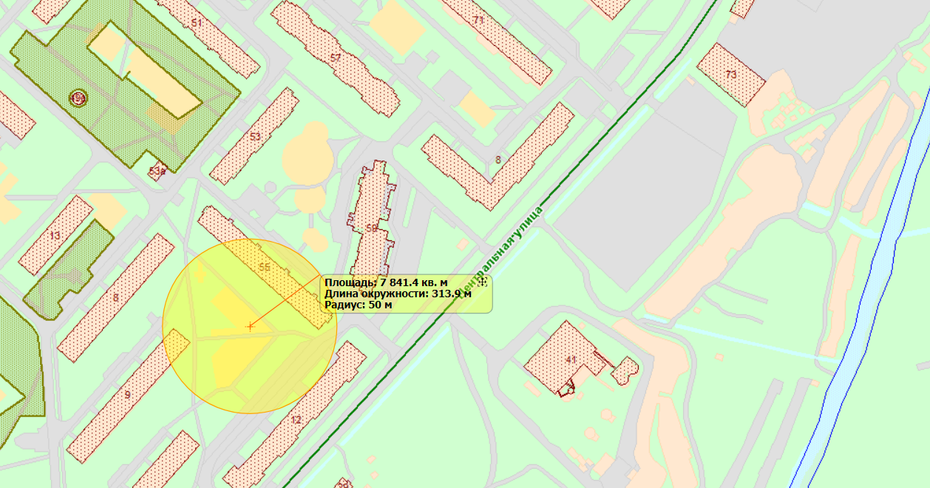
Схема № 67
Баскетбольная площадка,
волейбольная площадка, тренажеры
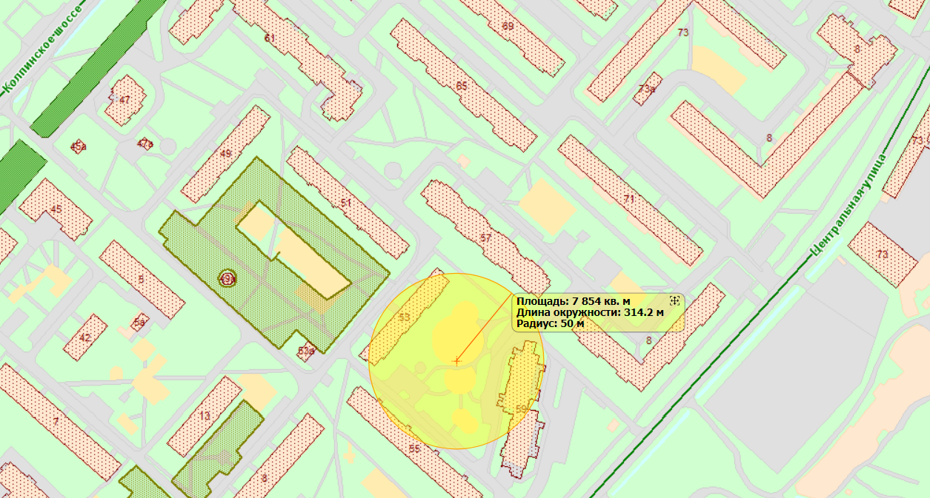
Схема № 68
Баскетбольная площадка
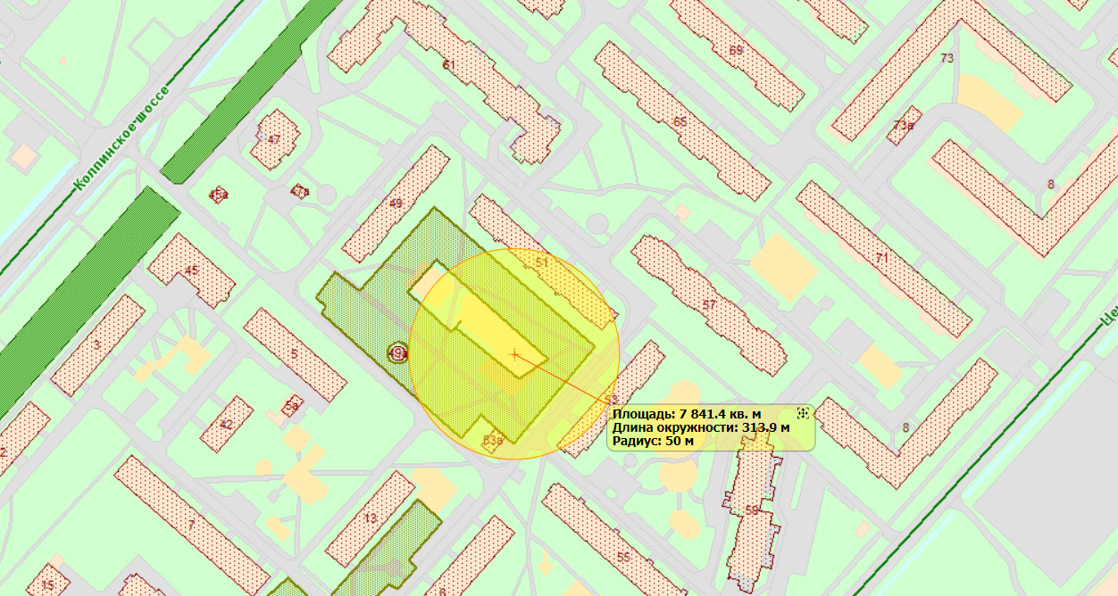
Схема № 69
Хоккейная коробка,
баскетбольная площадка, волейбольная площадка
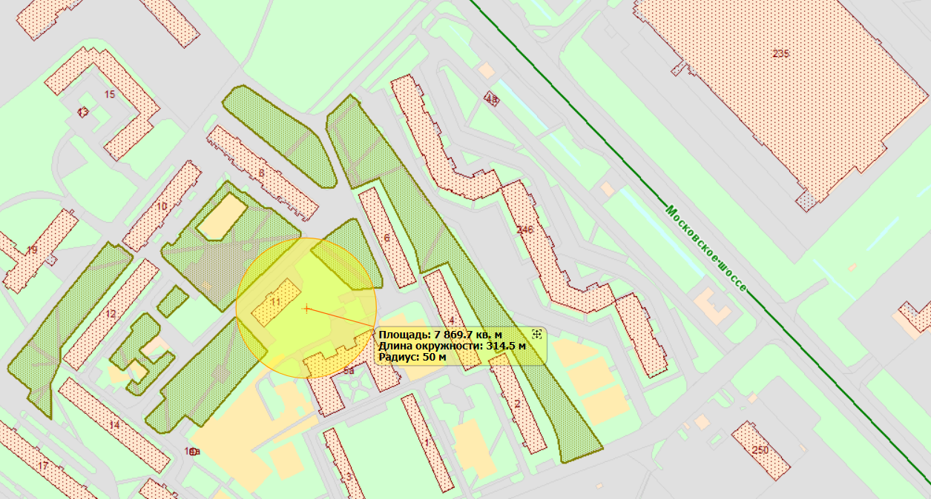
Схема № 70
Хоккейная коробка
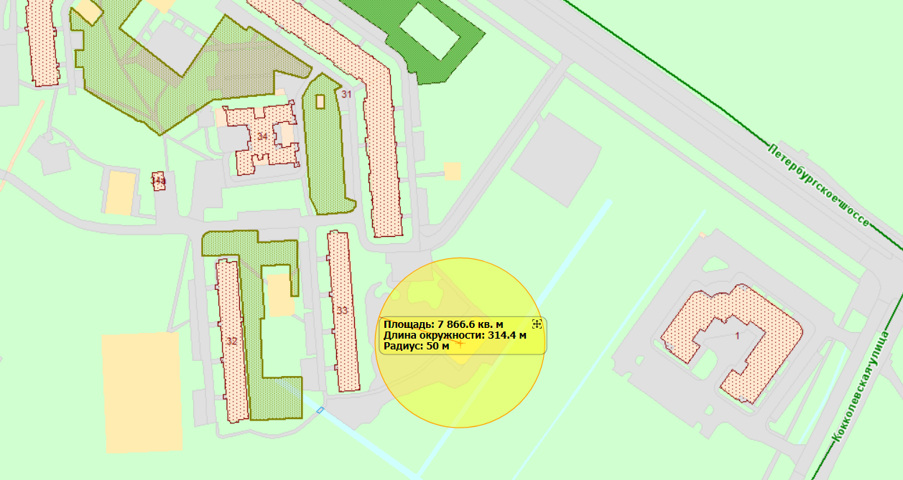
Схема № 71
Футбольная площадка, тренажеры
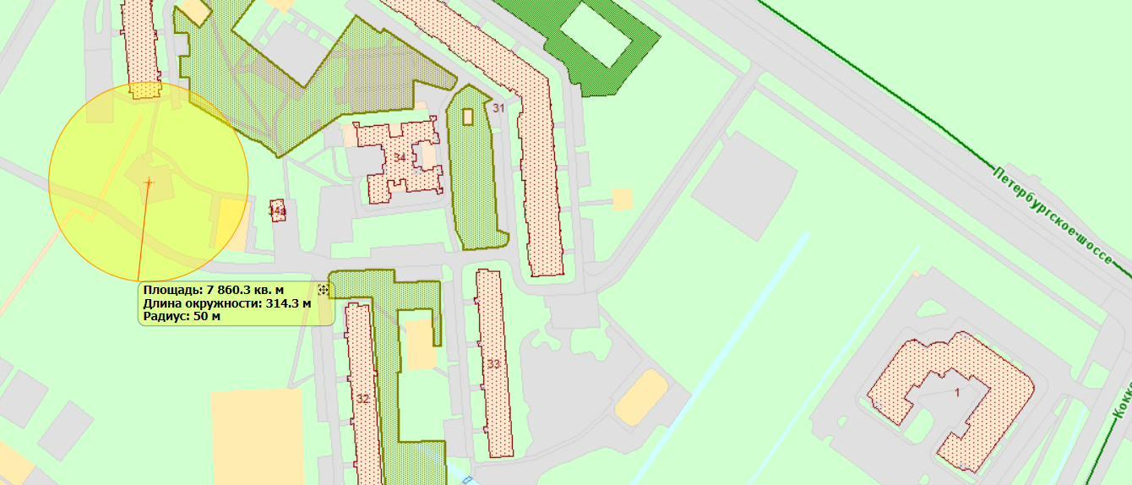

Схема № 72
Тренажеры
